Kontaktnetz FU – lettre d’information n° 167 – mai 2018

Passau, im Mai 2018

Liebe Kolleginnen und Kollegen,

heute erhalten Sie die *lettre d’information n° 167* des „Kontaktnetzes FU“.

Wie üblich ist jede Art der Rückmeldung auf diese *lettre d’information* willkommen.

Sie dürfen das Kontaktnetz auch gerne an interessierte Kolleginnen und Kollegen weiterempfehlen.

(Aufnahme ins Kontaktnetz unter Angabe Ihrer Schul- und evtl. Privatadresse per E-mail an: [k.jopp-lachner@uni-passau.de](mailto:k.jopp-lachner@uni-passau.de)).



Alle bisher erschienen *lettres d’info* können Sie auf meiner [Website](http://www.phil.uni-passau.de/fachdidaktik-franzoesisch/kontaktnetz-franzoesischunterricht/lettres-dinfo/) herunterladen.

Auf der Suche nach Materialien und Tipps dürfen Sie sich auch gerne direkt an mich wenden.

Meilleures salutations

Karlheinz Jopp-Lachner

**I****nhalt:**

|  |
| --- |
| * **Les** [**citations**](#citations)**, les** [**histoires drôles**](#histoiresdrôles) **... et les** [**images**](#images) **du mois (passé)**  1. [***Urgent!***](#Urgent) **– (mehr oder weniger) Dringende Anliegen und aktuelle Anfragen** 2. [***Le Français à Passau***](#Passau) **– Französisch an der Uni Passau – Fachdidaktik als « Relais-Station » zwischen Universität und schulischer Praxis**    * Materialien zur Sprachenberatung    * RLFB, SchiLF 3. [***J’y vais!***](#Formations) **- *formations continues et autres manifestations* – Fortbildungen und andere Veranstaltungen** 4. [***Infos et liens utiles***](#Infos) **– Nützliche Informationen und Linktipps** 5. [***Médias***](#Médias) **– Fernsehtipps u.a.** 6. [***Livres, revues***](#Livres) **- Bücher, Zeitschriften** 7. [***Logiciels***](#logiciels) **- Software**  [*Pour vos cours de français*](#Cours) - Unterrichtsmaterialien und – ideen   * + [*Concours et projets éducatifs* – Wettbewerbe und Projekte](#Concours)   + [*Les Petits Citoyens*](#petitscitoyens)   + [*Quelques sites intéressants*](#sitesintéressants)   + [*Weblettres*](#Weblettres)   + [*Le point du FLE*](#LEpointduFLE)   **I.** [***En vrac***](#envrac) **- Hinweise von KollegInnen** |

**les c****itations , …**

|  |
| --- |
| Ma chère langue de Molière,  Je suis très contente de te revoir après une si longue pause, et je me réjouis de pouvoir enfin mieux te connaître. Pendant les années passées, j'avais besoin de distance parce que je sentais que notre amitié ne progressait pas bien. Après les multiples rejets de ta part j'étais tellement frustrée. Alors j’ai passé mon temps avec mon meilleur ami, qui s'appelle l’anglais, et avec une nouvelle connaissance, l’espagnol.  C'était une grande aide pour moi de voir que l’espagnol et toi, vous avez beaucoup de convergences. J’ai vu que tu me plais beaucoup. Bon, je sais que tu es déçu de moi pour ne t’avoir pas écrit pendant  six ans, mais pour moi, c'était nécessaire pour entrevoir que notre amitié a de la valeur pour l’avenir. Maintenant je suis prête à découvrir la France et le monde un peu plus avec toi. J'espère que tu n'es pas fâchée contre moi. Je me réjouis de notre avenir commun!  (texte d’une élève de la Grundstufe 2.2 (niveau B1), Sprachenzentrum Uni Passau; version corrigée) |

**l****es histoires drôles …**

***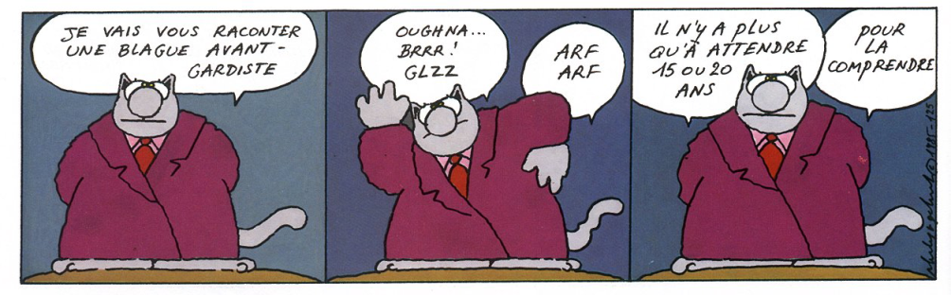***

|  |
| --- |
| Trois fous avec un professeur sont dans un asile, le professeur demande au premier fou : – Combien fait 3×3 ? Le fou répond : – 1540 ! – Suivant ! dit le professeur.  Le professeur demande au deuxième : – Combien fait 3×3 ? Le fou répond : – Mardi ! – Suivant ! dit le professeur.  Le professeur demande au troisième : – Combien fait 3×3 ? Le fou réfléchit : – Heu… 9 ! Le professeur répond : – BRAVO ! Mais comment avez vous fait ? Le fou répond : – Facile ! J’ai divisé 1540 par mardi !    – Docteur! C’est terrible, mon bébé vient d’avaler un préservatif..! – Calmez-vous madame, j’arrive tout de suite. Le téléphone sonne chez le docteur alors qu’il est sur le point de quitter. – Docteur! C’est encore moi. C’est pas la peine de vous déplacer… On a trouvé un autre préservatif… |

## … et les images du mois (passé):

[[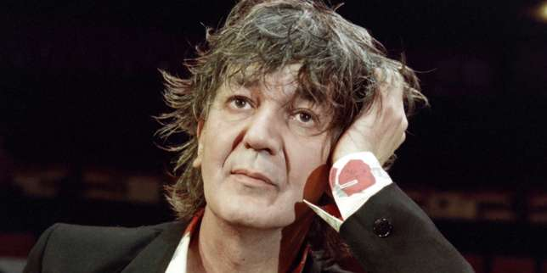](http://abonnes.lemonde.fr/disparitions/article/2018/04/06/le-chanteur-et-poete-jacques-higelin-est-mort_5281516_3382.html)](http://abonnes.lemonde.fr/disparitions/article/2018/04/06/le-chanteur-et-poete-jacques-higelin-est-mort_5281516_3382.html)

**Le chanteur et poète Jacques Higelin est mort**Véritable bête de scène, Jacques Higelin était un poète du rock. L’auteur de « Champagne pour tout le monde » et de « Tombé du ciel » est mort vendredi à Paris, à l’âge de 77 ans.

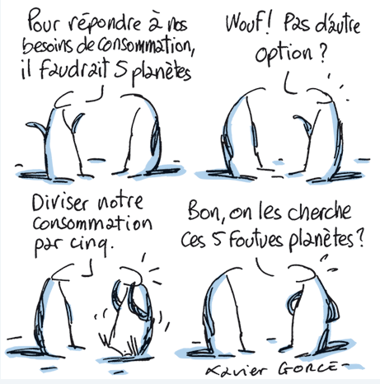

Le Monde, 24-04-2018

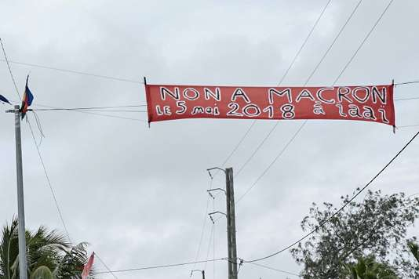

**Macron en Nouvelle-Calédonie,   
un déplacement à haute portée politique et symbolique**Le Monde, 3-5-2018

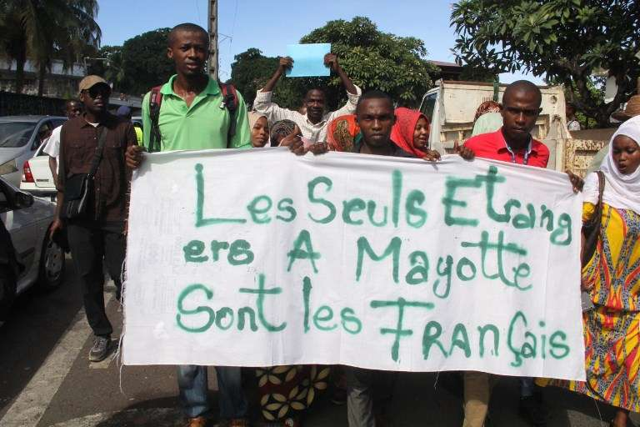

# Entre Comoriens et Mahorais, le ressentiment menace de virer à l’orage Le Monde, 3-5-2018

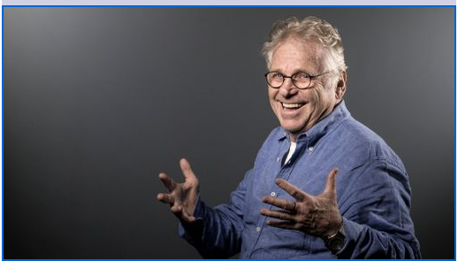

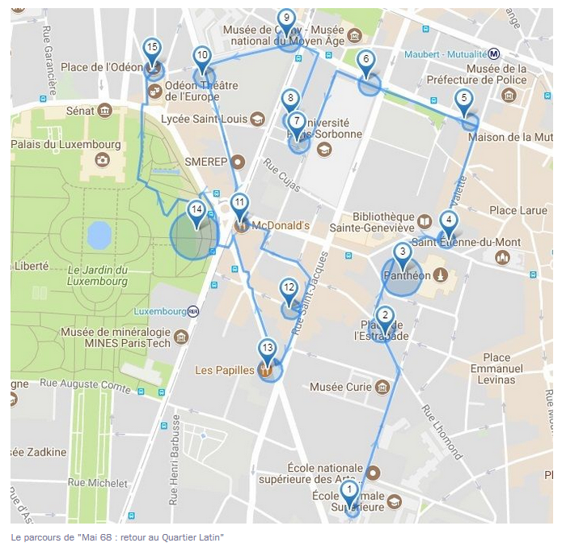

<https://www.franceculture.fr/mai68>



<https://www.franceculture.fr/emissions/la-fabrique-de-lhistoire/mai-68-14-mai-68-a-marseille-lyon-rennes-et-brest>



<https://www.izneo.com/fr/bd/historique/sous-les-paves-11453/sous-les-paves-28023?utm_source=newsletter%20izneo>

|  |
| --- |
| A Paris, un 1er-Mai émaillé de violences |

|  |
| --- |
|  |
| Une voiture incendiée devant un garage, à Paris, mardi. |
|  |
| *Une voiture incendiée devant un garage, à Paris, mardi. CHRISTIAN HARTMANN / REUTERS* |



<https://le1hebdo.fr/>

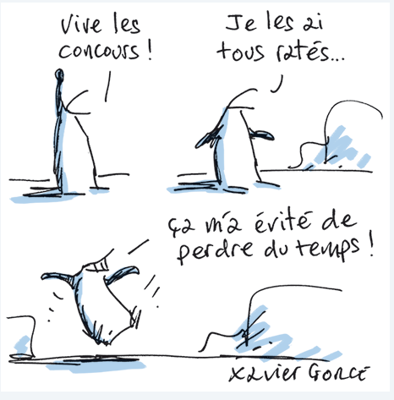

Le Monde, 9-04-2018

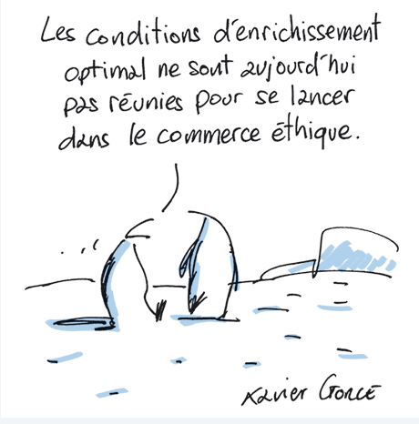

Le Monde, 30-04-2018

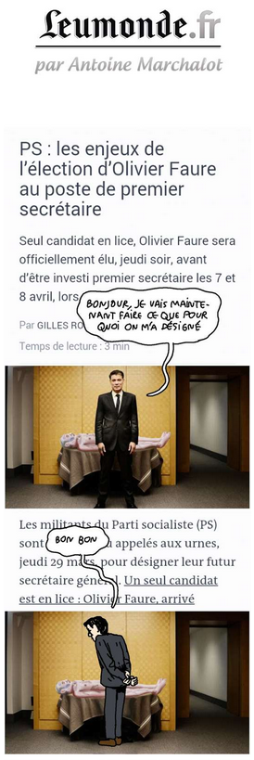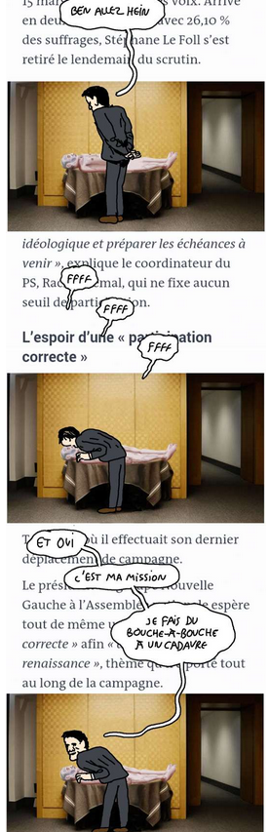

<http://abonnes.lemonde.fr/bande-dessinee/article/2018/04/08/leumonde-fr-par-antoine-marchalot-episode-96_5282373_4420272.html>

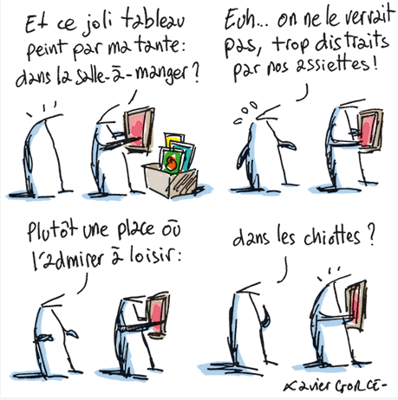

Le Monde, 3-5-2018

|  |
| --- |
|  |

|  |
| --- |
|  |
| Emmanuel Macron, à son arrivée dans une classe de Berd’huis, jeudi 12 avril. |
| **Macron maintient les réformes, malgré les inquiétudes**  *Emmanuel Macron, à son arrivée dans une classe de Berd’huis, jeudi 12 avril. YOAN VALAT / AFP* |
|  |
|  |

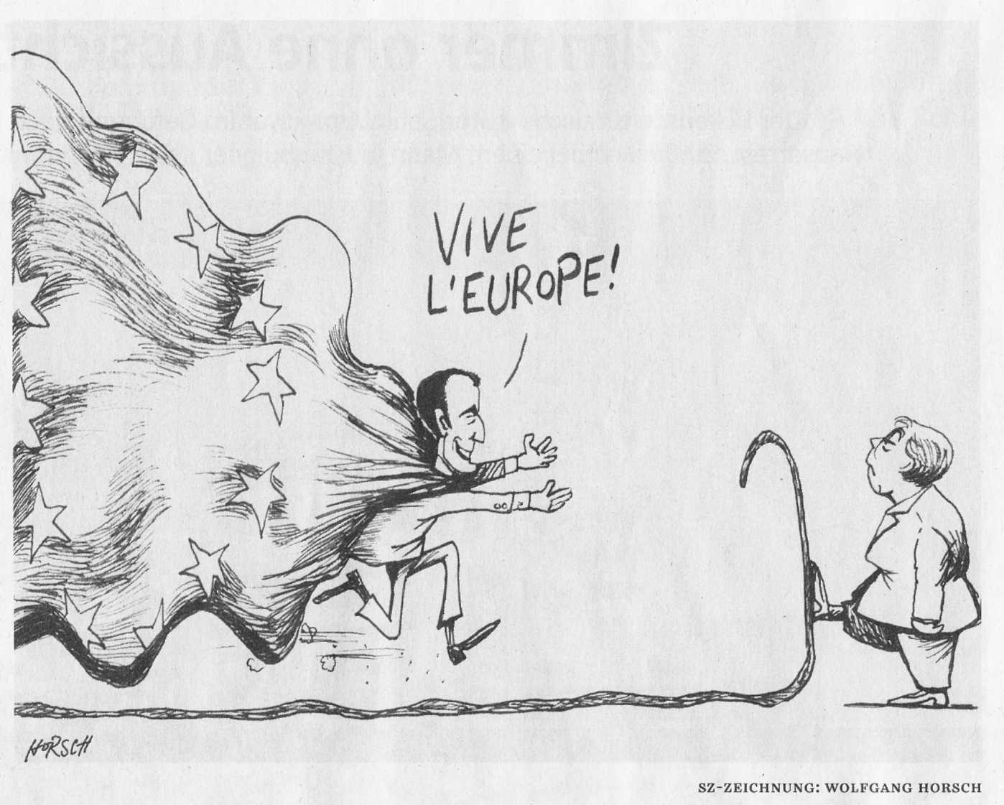

SZ, 19-4-2017

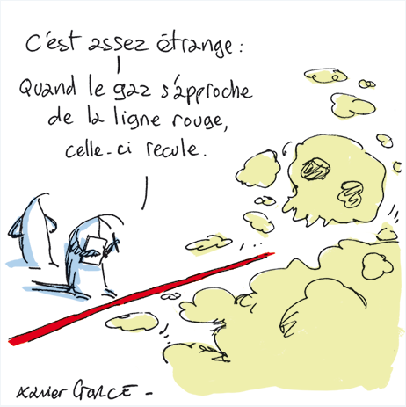

Le Monde, 10-04-2018

|  |
| --- |
|  |

|  |
| --- |
|  |
|  |
| Des enfants syriens reçoivent de l’oxygène après une probable attaque chimique sur la ville de Douma, selon une photo procurée par la défense civile syrienne.  **Syrie : la faute d’Al-Assad, la responsabilité du monde** *Des enfants syriens reçoivent de l’oxygène après une probable attaque chimique sur la ville de Douma, selon une photo procurée par la défense civile syrienne. Casques blancs syriens via AP* |
|  |
|  |

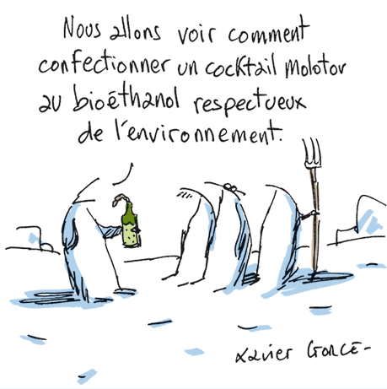

Le Monde, 12-04-2018



<http://abonnes.lemonde.fr/bande-dessinee/article/2018/01/24/titeuf-le-succes-insolent_5246225_4420272.html>

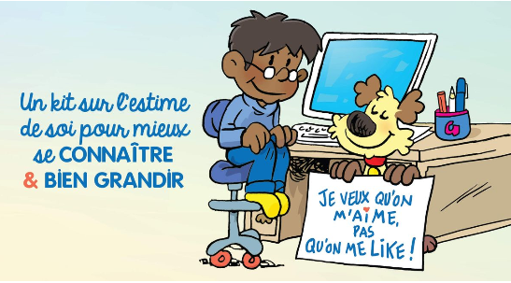

<https://lespetitscitoyens.com/catalogue/>

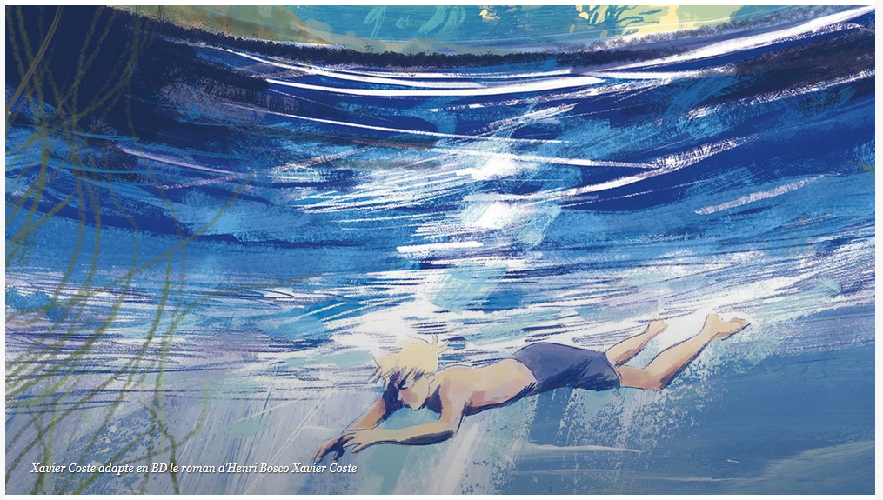

## L'Enfant et la rivière d'Henri Bosco adapté en bande dessinée : une réussite du très talentueux Xavier Coste.

[https://www.lexpress.fr/culture/livre/une-jeunesse-au-fil-de-l-eau\_2002201.html?utm\_source=ocari&utm\_medium=email&utm\_campaign=20180427150101\_17\_nl\_nl\_lexpress\_culture\_livres\_5ae31ed34c964db20d8b4567&xtor=EPR-620-[20180427150101\_17\_nl\_nl\_lexpress\_culture\_livres\_5ae31ed34c964db20d8b4567\_002845]-20180427-[\_004WMA9]-[RB2D106H0014ILJQ]-20180427010200#EMID=5b0add097408ac32c8f14adc97e2ecb3558369d2b6492f0824fdcd6dc4acd591](https://www.lexpress.fr/culture/livre/une-jeunesse-au-fil-de-l-eau_2002201.html?utm_source=ocari&utm_medium=email&utm_campaign=20180427150101_17_nl_nl_lexpress_culture_livres_5ae31ed34c964db20d8b4567&xtor=EPR-620-%5b20180427150101_17_nl_nl_lexpress_culture_livres_5ae31ed34c964db20d8b4567_002845%5d-20180427-%5b_004WMA9%5d-%5bRB2D106H0014ILJQ%5d-20180427010200#EMID=5b0add097408ac32c8f14adc97e2ecb3558369d2b6492f0824fdcd6dc4acd591)

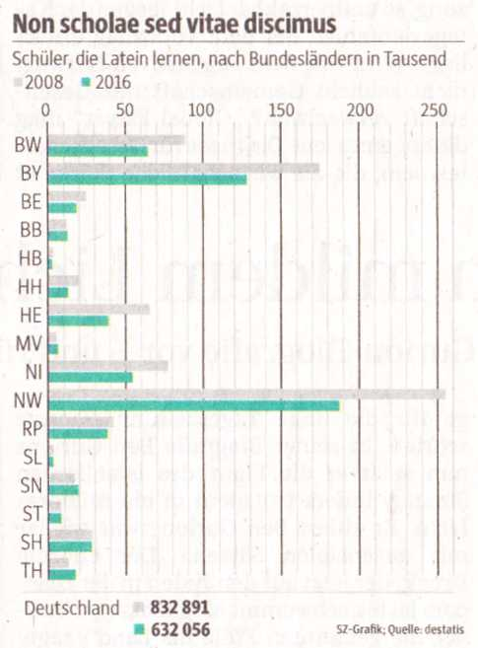

SZ, 23-04-2018

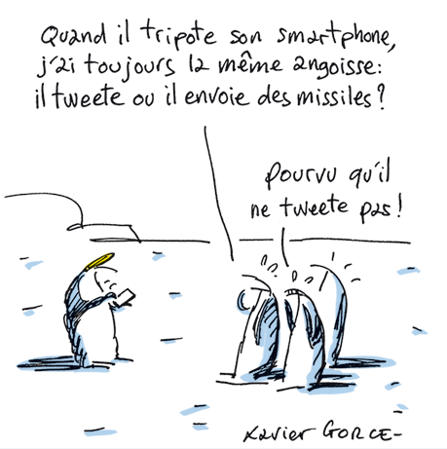

Le Monde, 13-04-2018

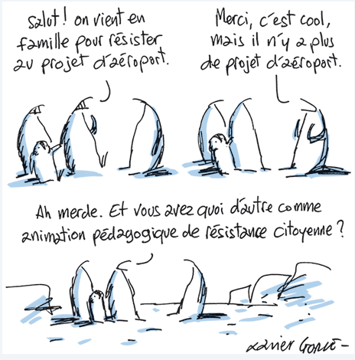

Le Monde, 16-04-2018

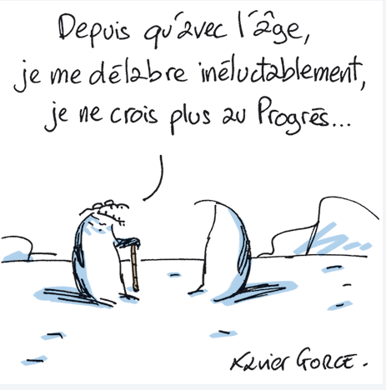

Le Monde, 19-04-2018

***U******rgent!* – (mehr oder weniger) Dringende Anliegen und aktuelle Anfragen**

|  |
| --- |
|  |

**Nutzen Sie die Gelegenheit,** interessante Informationen und Ihre (möglichst konkreten) Anfragen über das Kontaktnetz weiterzugeben!   
Senden Sie einfach eine Nachricht an: [k.jopp-lachner@uni-passau.de](mailto:k.jopp-lachner@uni-passau.de)

> zurück zum [Inhalt](#Inhalt)

1. ***Le Fra******nçais à Passau* – Französisch an der Uni Passau - Fachdidaktik als « Relais-Station » zwischen universität und schulischer Praxis**

|  |
| --- |
| Materialien zur Sprachenberatung auf CD-Rom  (laufend aktualisiert) Sie können bei mir (für 2,50 Euro + 2,50 Euro Versandkosten) die folgende CD-Rom bestellen:  ***Le français - pourquoi?***  **–**  **Materialien für eine Informationsveranstaltung**  **zum (Markt-)Wert des Französischen** (vgl. auch meinen Vortrag zur Sprachenwahl „Moderne Fremdsprachen – Brücken in die Zukunft“)  Inhalt:   * **Frankreich** * als Reiseland * als unser wichtigster Nachbar und politischer Partner * als unser wichtigster Handelspartner (Statistiken) * als Kulturland * **Französisch** * als Bildungssprache * als Brückensprache * als Wissenschaftssprache * als internationale Verkehrssprache (Francophonie) * als Zusatzqualifikation in vielen Berufen * an der Uni Passau * oder Latein? * **Dt.-frz. Sprachenpolitik** – Förderung der Sprache des Nachbarn * **Vorträge**, **Präsentationen** * **Grafiken** * **Verschiedenes** (DELF-DALF, Europäischer Referenzrahmen u.a.) |

**RLFB, SchiLF**

Zu folgenden Themen kann ich Fortbildungsveranstaltungen oder Vorträge anbieten   
(Stand: Dezember 2017)

|  |  |
| --- | --- |
| (1) | Schüleraktivierung durch **spielerische Elemente** im Französischunterricht |
|  |  |
| (2) | **Schüleraktivierende Unterrichtsformen** im Französischunterricht |
|  |  |
| (3) | ***Images déclencheuses (1)*** - Schüleraktivierender Einsatz von **Bildmaterial** im Französisch-unterricht |
|  |  |
| (3a) | ***Images déclencheuses (2)*** - Schüleraktivierender Einsatz von **Videomaterialien** im Französischunterricht |
|  |  |
| (4) | ***Littérature d‘enfance et de jeunesse*** - Bücherkiste, methodische Anregungen, Unterrichts-materialien |
|  |  |
| (5) | ***Réveillez-vous, le virus tue encore!*** - Anregungen zur Behandlung einer (lebens)wichtigen Themas im Französischunterricht |
|  |  |
| (6) | ***Malika Secouss, Titeuf et les autres*** – Schüleraktivierender Einsatz von ***bandes dessinées*** im Französischunterricht |
|  |  |
| (7) | *BD, littérature de jeunesse, histoires drôles, images déclencheuses - trop belles pour la grammaire? -* **Grammatik integrativ** |
|  |  |
| (8) | *En avant la zizique* - **Vom Chanson zum Musikvideoclip** |
|  |  |
| (9) | *Sale(s) temps -* **nichts zu** **lachen im Grammatikunterricht** ? |
|  |  |
| (10) | ***Le français avec les histoires drôles*** - Witze im Französischunterricht. Textsammlung mit methodischen Vorschlägen |
|  |  |
| (11) | ***La communication orale en classe de français* - Mündlichkeit und mündliche Prüfungen** im Französischunterricht |
|  |  |
| (12) | *BD*, Video, Multimedia – Medieneinsatz zur Förderung mündlicher Kompetenzen im FU |
|  |  |
| (13) | *Hors ligne et en ligne –* ***le français en salle multimédia*** |
|  |  |
| (14) | *Allemagne, sœur blafarde –* Das **Deutschlandbild im modernen französischen Chanson**  (Vortrag mit Hörbeispielen und Musikvideoclips) |
|  |  |
| (15) | *De la Grande Sophie au Grand Corps Malade (en passant par Disiz la peste): la chanson francophone se porte (très) bien –* **kompetenz- und inhaltsorientierter FU mit aktuellen Chansons und Musikvideoclips** |
|  |  |
| (16) | **Moderne Fremdsprachen – Brücken in die Zukunft**  (Vortrag zur Sprachenwahl am Gymnasium) |
|  |  |
| (17) | Eierlegende Wollmilchsäue auf C2-Niveau? - **Fremdsprachenlehrerbildung und die (mögliche) Rolle der Ausbildung am Sprachenzentrum.** Bemerkungen aus der Perspektive des Sprachlehrers und FS-Didaktikers (Vortrag) |
|  |  |
| (18) | *Les plus courts sont les meilleurs:* motivierende Spracharbeit mit Werbespots, *dessins animés*  und Kurzfilmen (Atelier im Multimediaraum) |
|  |  |
| (19) | Der Sprachenlerner als „intermédiaire linguistique et culturel“ - **Sprachmittlung** im Französischunterricht **(1)** (Vortrag/Atelier) |
| (19a) | Der Sprachenlerner als „intermédiaire linguistique et culturel“ - **Sprachmittlung** im Französischunterricht **(2):** **Sprachmittlungsaufgaben erstellen und bewerten** (Vortrag/Atelier) |
|  |  |
| (20) | ***La pub - créatrice de désirs.*** Inhalts-, kompetenzorientierte und multimediale Arbeit bei der Auseinandersetzung mit einem „notorisch heißen Bereich“ (Atelier u.a. mit Werbeclips, Zeitungsanzeigen und Chansons) |
|  |  |
| (21) | **Interkulturelles Lernen mit Videos** (Vortrag/Atelier) |
|  |  |
| (22) | **Grammatik in Zeiten der Kompetenzorientierung** |
|  |  |
| (23) | **Femmes indignes – fils de Boches: les tondues et les enfants franco-allemands** –  Ein (Rück-)Blick auf ein schwieriges Kapitel deutsch-französischer Geschichte (mit Anregungen und Materialien für den Unterricht) |
|  |  |
| (24) | **Wortschatzerwerb und Wortschatzarbeit im kompetenzorientierten Französischunterricht** |
|  |  |
| (25) | ***„Qu’est-ce qu’ils ont fait, mon Dieu?“ – Les attentats en France, la République et ses enfants désintégrés*** |
|  |  |
| (26) | ***Le drapeau tricolore en rupture de stock: radicalisations, peurs, états d’urgence – la République en temps de guerres*** (Überlegungen und Materialien für die Behandlung eines aktuellen, schwierigen und komplexen Themas im FU) |
| (27) | **Grammatikunterricht – (natürlich?) kompetenz- und aufgabenorientiert … aber bitte auch emotional ansprechend!** |
| (28) | **Verdun, Oradour, Göttingen, Sevilla und zurück** – Stationen und Momente auf dem Weg zu einer (manchmal) schwierigen Freundschaft (Vortrag, 90 min.) |
| (29) | **La France ultra-marine – en marche … vers où?  Guyane, Mayotte, Nouvelle-Calédonie: Macron face aux urgences d’outre-mer** (Vortrag mit Unterrichtsvorschlägen, 90 min.) |

Anfragen bitte an : [k.jopp-lachner@uni-passau.de](mailto:k.jopp-lachner@uni-passau.de)

> zurück zum [Inhalt](#Inhalt)

1. ***J’y vais!*** - **for****mations continues et autres manifestations – Fortbildungen und andere Veranstaltungen**

* **12./13. Oktober 2018: Regionaltagung des GMF Bayern, LMU München**

> zurück zum [Inhalt](#Inhalt)

1. ***Inf******os et liens utiles* – Nützliche Informationen und Linktipps**(vgl. auch „[*Pour vos cours de français*](#Cours) - Unterrichtsmaterialien und – ideen“)

|  |
| --- |
| * + - 1. [Actualité / société](#Actualité)       2. [Pédagogie – Education](#pédagogie)       3. [Langue](#Langue)(s)       4. [Francophonie](#Francophonie)       5. [Littérature - Culture](#littératureculture) * [chanson – infos et nouveautés](#Chanson) * [cinéma](#Cinema)   + - 1. [Histoire et géographie](#Histoire)       2. [France-Allemagne-Europe](#FranceAllemagne) |

1. ***Actua******lité / société***

|  |
| --- |
| > zurück zum [Inhalt](#Inhalt) |

1. ***P******édagogie – Education***

**Vacances : La France en 5 zones**

<http://www.cafepedagogique.net/lexpresso/Pages/2018/04/06042018Article636585968359370034.aspx>  
A Clermont, Dijon, Grenoble, Limoges , Lyon et Poitiers, c'est le vacances ! Du 7 au 23 avril les vacances de printemps sont la dernière grande respiration avant l'été. Mais cette année, la France ne se divise pas en 3 zones mais en 5. Des académies font sécession. En zone B la moitié des académies ont choisi de s'arrêter du 21 avril au 7 mai mais Caen, Nantes, Orléans Tours, Rennes et Rouen seront en vacances du 25 avril au 14 mai. En zone C les vacances sont programmées du 14 au 30 avril. Mais la Corse a aussi ses vacances à part du 21 avril au 7 mai. La réforme territoriale commence par les vacances...

**Neues Gesetz zum Urheberrecht**

<https://lo-recht.lehrer-online.de/artikel/fa/das-neue-urheberrechts-wissenschafts-gesetz-fall-des-monats-042018/?utm_source=CleverReach&utm_medium=email&utm_campaign=19-03-2018+Lehrer-Online-Newsletter+15%2F2018&utm_content=Mailing_10789335>

Welche Medienformate dürfen Lehrerinnen und Lehrer im Unterricht rechtssicher verwenden, und welche Bedingungen müssen dafür erfüllt sein? Seit dem 01. März regelt ein neues Gesetz den Umgang mit urheberrechtsgeschütztem Material im Unterricht.

|  |
| --- |
| > zurück zum [Inhalt](#Inhalt) |

1. ***lan******gue(s)***

|  |
| --- |
| Ressources sur la langue française <http://www.culture.gouv.fr/culture/dglf/ressources/> |
| **Banque de dépannage linguistique**  <http://66.46.185.79/bdl/presentation.html> Aide scolaire en grammaire <http://www.aidenet.eu/>  **Dire, ne pas dire**  <http://www.academie-francaise.fr/dire-ne-pas-dire> |
| **Tolérances grammaticales et orthographe recommandée** - <http://lamaisondesenseignants.com/index.php?action=afficher&id=1001&rub=31>  - <http://www.orthographe-recommandee.info/>  - <http://www.nouvelleorthographe.info/> |

**La langue française : un musée pour les Républicains**

<http://www.cafepedagogique.net/lexpresso/Pages/2018/04/06042018Article636585968339995282.aspx>  
La langue française pièce de musée ? C'est ce que propose Annie Genevard (LR) dans une proposition de loi déposée à l'Assemblée nationale. Elle imagine une commission d'enquête chargée de "dresser un état des lieux des grands principes de grammaire, de conjugaison et d’orthographe qui forment la langue française... ; d’examiner les mesures susceptibles d’être mises en place pour consacrer juridiquement les principes de la langue tout en respectant une juste évolution de son usage". Comme si l'Académie française était trop innovante. Et comme si la langue française appartenait à l'Etat français et ses institutions.

|  |
| --- |
| > zurück zum [Inhalt](#Inhalt) |

1. ***Francophonie***
2. ***L******ittérature et culture***

|  |
| --- |
| **Toute la littérature française en ebooks gratuitement**  <http://www.gutenberg.org/browse/languages/fr> Près de 40 000 ebooks gratuits, au format html ou Epub ou encore Kindle. Avec ou sans les images. Et tout cela gratuitement ? C'ets ce que propose depuis des années le Projet Gutenberg. Les grands classiques de la littérature française sont tous là. Mais le projet a aussi numérisé des ouvrages rares qui intéressent d'autres disciplines, le Dictionnaire de Viollet le Duc par exemple avec toutes ses images. |

***CHANSON***

|  |
| --- |
| **musique de la semaine**  <http://www.musique-de-la-semaine.eu/index.html>  **rfi Musique**  <http://www.rfimusique.com/>  [**RFI la sélection du mois**](http://rfi.nlfrancemm.com/HS?b=bJ3polxXxsbirI_OjYY93gArgR_CepjwynJNBmJhYt5axvL4meN_vUiB7OTmAP-L&c=Kett-a2AFRZijC29MyXm9A)  Chaque mois, une sélection de nouveautés musicales (tendances world, françaises et francophones), unique et représentative de la diversité musicale de RFI, est faite ...  **Tour de France** [http://www.le-tour.net](http://www.le-tour.net/)  <http://www.facebook.com/pages/Disco-Tour-de-France-DJ-Thomas-Bohnet/202864076431648> |
| **Deezer**  <http://www.deezer.com/de/search/>  [**Deezer:** Ein Jahr lang 20 Millionen Songs gratis hören.](http://www.chip.de/ii/1/7/8/7/8/0/5/8/Deezer_Spotify_Konkurrent-f59fd1ce61ccc27b.jpg)  Spotify sollte sich warm anziehen - nicht nur wegen der eisigen Temperaturen draußen, sondern auch wegen Deezer. Auf der Online-Musik-Plattform hören Sie 20 Millionen Songs ein Jahr lang gratis - so oft, so lange und wann Sie wollen. |
|  |

|  |
| --- |
| Cinéma |
| **Rendez-Vous ciné – Der Treffpunkt des französischen Kinos**  <http://www.rendez-vous-cine.de/>  Le Bureau du Cinéma de l’Ambassade de France offre tout un tas d’informations très utiles sur ce portail dédié au cinéma français. On apprécie tout particulièrement les rubriques constamment actualisées sur les sorties de films français en Allemagne, les cinémas de votre ville qui les proposent en version originale. Enfin , tous les films qui passent jour après jour à la télévision sur les chaînes accessibles en Allemagne.  Le cinéma (en) français à la carte!  **DVD-Neuerscheinungen**  <http://www.rendez-vous-cine.de/dvd>  **Französischer Film**  <http://www.franzoesischerfilm.de/>  **L’actualité du cinéma**  <http://www.telerama.fr/cinema/>  <http://www.allocine.fr/>  **MyFrenchFilmFestival**  <http://www.myfrenchfilmfestival.com/fr/presentation> |

|  |
| --- |
| > zurück zum [Inhalt](#Inhalt) |

1. ***Hist******oire et Géographie***

|  |
| --- |
| Spécial Centenaire de la Grande Guerre **Centenaire 14-18 : Les monuments aux morts présentés au Panthéon** <http://www.cafepedagogique.net/lexpresso/Pages/2016/05/24052016Article635996694637553661.aspx> 36 000 communes françaises c'est 36 000 monuments à la mémoire des Poilus tombés au champ d'honneur. Dans le cadre de la Mission du centenaire de la Première Guerre mondiale, une exposition, « 36 000 communes, 36 000 cicatrices » présente le premier recensement photographique des monuments aux morts. Son objectif est de montrer l’immensité du premier conflit mondial et la puissance de sa mémoire. Ce recensement est complété par deux présentations de photographies, « Présence d’une génération perdue » de Raymond Depardon, et « La guerre des gosses » de Léon Grimpel réalisée en 1915.  **Le centenaire de la bataille de Verdun** <http://eduscol.education.fr/histoire-geographie/actualites/actualites/article/un-evenement-le-centenaire-de-la-bataille-de-verdun.html> Le 21 février 1916 débutait la bataille de Verdun, l'une des plus longues et des plus dévastatrices de la Première Guerre mondiale. Jusqu'au 29 mai 2016, date officielle retenue pour la commémoration nationale de la bataille de Verdun (en présence d'Angela Merkel et de François Hollande à Douaumont), les événements en lien avec la bataille vont se succéder. Le cycle des commémorations commencera en février par une cérémonie au Bois des Caures, détruit lors du premier jour de la bataille et par la réouverture du Mémorial de Verdun totalement repensé et agrandi. Dans le cadre de ces commémorations, le Mémorial propose un MOOC (une formation en ligne ouverte à tous) pour faire le point sur les derniers débats historiographiques et l'état des lieux de la recherche scientifique.  **La guerre de 14 en vidéos** <http://www.cafepedagogique.net/lexpresso/Pages/2016/01/15012016Article635884405109597040.aspx> Comment a-t-on vécu la première guerre mondiale dans le nord et l'est de la France ? De façon très diverses selon qu'on était en zone occupée ou non, Alsacien Lorrain ou non. C'est cette histoire fragmentée que France 3 Nord Est fait remonter à travers des vidéos et des témoignages. Une façon intéressante et nouvelle d'aborder la mémoire de la guerre.  **Une plate forme pour découvrir la guerre 1914-18 au quotidien** <http://www.cafepedagogique.net/lexpresso/Pages/2015/12/18122015Article635860200114098488.aspx> Comment découvrir ce qu'ont pensé, décidé et ressenti les Français durant la Grande Guerre ? Les familles gardent précieusement les correspondances familiales où l'on sait lire entre les lignes les souffrances et les découvertes. Un efamille a su garder une énorme correspondance et une masse de documents : la famille Résal. Pierrick Hervé, professeur au lycée Guist'Hau de Nantes et Marie-Christine Bonneau-Darmagnac, professeure au collège Jules Verne de Buxerolles participent à la construction d'une plate forme numérique qui a commencé à mettre à disposition des collégiens et lycéens des documents qui invitent à un véritable voyage dans le temps.  **Concours Eustory : "Verdun, lieu de mémoire européen ?"** S'inscrire <http://www.eustory.fr/le-concours/formulaire-dinscription/>Un concours scolaire à dimension franco-allemande est mis en place à l'occasion des commémorations du centenaire de la bataille de Verdun. Ce concours est une initiative de Eustory-France et de la Mission du centenaire de la Première Guerre mondiale, soutenu par le ministère de l'Éducation nationale, de l'Enseignement supérieur et de la Recherche et par le Plénipotentiaire de la République fédérale d'Allemagne chargé des relations culturelles franco-allemandes.  **L'archéologie de la Première Guerre mondiale**  Un webdocumentaire propose une exploration documentaire à la recherche des disparus de la Grande Guerre. Ce webdocumentaire, permettra aux élèves de découvrir à la fois l'histoire quotidienne des combattants de toutes nationalités, mais également le travail des archéologues de l'Inrap . Ils pourront suivre ainsi les derniers instants du soldat Pierre Grenier à Roclincourt, découvrir les sculptures et peintures pariétales laissées par les soldats réfugiés dans des grottes ou analyser les objets retrouvés par les chercheurs et les archéologues dans les tranchées.  Une exposition temporaire se déroule jusqu'au 5 mai 2016 au palais du Tau à Reims, elle est consacrée à l'archéologie et la Grande Guerre.  Voir le Webdoc <http://www.700000.fr/> A propos de l'exposition <https://pedagogie.ac-reims.fr/index.php/ecole-college-bis/separateur-5/hist-geo-college/174-s-informer-hist-geo-ed-civ-cycle-4/3550-exposition-de-terre-et-d-acier-archeologie-de-la-grande-guerre>  **Le Finistère dans la Guerre 1914-1918 - Outil pédagogique**  Un dossier complet et passionnant sur le Finistère dans la Grande Guerre.  Voir <http://www.archives-finistere.fr/node/882>  **Les webdocumentaires sur la Première Guerre mondiale**  À l'occasion du Centenaire, de nombreux webdocumentaires sur la Première Guerre mondiale ont été créés. Ces créations multimédias permettent, grâce à une structure narrative originale et le plus souvent participative, de découvrir les grandes thématiques de la Grande Guerre à travers des sélections d'images, de sons et de textes. Voici une liste non-exhaustive de ces ressources. Elle sera régulièrement mise à jour.  Voir <http://centenaire.org/fr/autour-de-la-grande-guerre/web/les-webdocumentaires-sur-la-premiere-guerre-mondiale>  **12ème édition de la lettre d'information (Reims)**  La 12ème édition de la lettre d'information concernant l'actualité des commémorations du centenaire de la Première Guerre mondiale est en ligne. A signaler le hors-série de l'Histoire par l'image et un reportage, « Au cœur des tranchées » de France Tv Info.  La lettre d'information <http://cache.media.education.gouv.fr/file/2015/39/1/12_lettre_information_centenaire_533391.pdf> Au cœur des tranchées <http://www.francetvinfo.fr/societe/guerre-de-14-18/video-plongee-dans-l-enfer-des-tranchees_453734.html> L'histoire par l'image, spécial 1ère guerre <http://www.histoire-image.org/site/lettre_info/hors-serie-premiere-guerre-mondiale.php>  « 1 jour 1 poilu » : des milliers d’internautes ont construit un mémorial numérique [www.memoiredeshommes.sga.defense.gouv.fr/](http://www.memoiredeshommes.sga.defense.gouv.fr/)  Les fiches numériques de 1 400 000 soldats morts remplies par des particuliers constituent une base de données inédite, désormais accessible. |

|  |
| --- |
| > zurück zum [Inhalt](#Inhalt) |

1. ***F******rance – Allemagne – Europe***

|  |
| --- |
| **www.ofaj.org : Le site internet OFAJ change d'image** [www.ofaj.org](http://wms.wis.fr/link.asp?L=147739&K=IJT45260IJL40153II7659531IS1) Avec des statistiques en progression constante (31 000 abonnés à la Newsletter et 3 500 visiteurs par jour en moyenne), l'OFAJ a, ces dernières temps, poursuivi enquêtes et sondages pour cerner les besoins et les attentes des internautes, des jeunes et de ses partenaires. Cet été, le site a été repensé, testé auprès des utilisateurs, puis la migration des données a démarré. Aujourd'hui, la page d'accueil du site garde les couleurs flashy du logo, mais l'arborescence a été totalement remodelée. Bien entendu, le site est entièrement bilingue et permet à tout moment à l'internaute de passer d'une langue à l'autre. Les normes d'accessibilité ont été respectées. L'OFAJ pense déjà à demain, se prépare à lancer la première communauté web franco-allemande et prévoit d'utiliser davantage les fonctionnalités du Web 2.0. |
| **Vous recherchez un stage, un job ou un emploi ? Consultez nos annonces en ligne** <http://www.ofaj.org/kleinanzeigen?L=147758&K=IJT45260IJL40153II7659531IS1> |
| **DFJW-Programme im Hochschulbereich**  <http://www.dfjw.org/ausschreibungen?L=163484&K=IJT49810IJL44552II12455306IS1>  Sie sind Studentin oder Student? Sie möchten ein deutsch-französisches Seminar organisieren, ein Praktikum in Frankreich absolvieren oder benötigen für Ihre Abschlussarbeit einen Rechercheaufenthalt im Nachbarland? Dann entdecken Sie die Programme und Stipendien des DFJW! |
| **Kulturfondue: Deutsch-französische Austauschprogramme** <http://kulturfondue.wordpress.com/>  **Le programme Sauzay** [Au B.O.](http://www.education.gouv.fr/pid25535/bulletin_officiel.html?cid_bo=61192) Une note parue au B.O. du 6 septembre rappelle les caractéristiques du programme Sauzay. Destiné aux élèves de 4ème, 3ème, 2de et 1ère, le programme Sauzay permet un séjour de trois mois en Allemagne sur la base de la réciprocité. Les frais de transport et séjour sont à la charge de la famille. |
| eTwinning - Schulpartnerschaften in Europa – Newsletter [www.etwinning.de/service/newsletter/index.php](http://www.etwinning.de/service/newsletter/index.php) Der eTwinning-Newsletter erscheint einmal im Monat und bietet aktuelle Informationen über internetgestützte Schulpartnerschaften in Europa.  **Kontaktseite französischer Deutschlehrer** [www.adeaf.fr](http://www.adeaf.fr) |

|  |
| --- |
| > zurück zum [Inhalt](#Inhalt) |

1. *m**édias* – Fernsehtipps u.a.

|  |
| --- |
| **Avez-vous découvert le nouveau** [**Télérama.fr**](http://liste.telerama.fr/re?l=bks3y6I38hk4j3I1) ? Nous sommes heureux de vous accueillir dans ce nouvel univers :  laissez-vous guider et profitez de quelques astuces.   * **Tout savoir de la culture ?** Un flux d'actualité culturelle alimenté en permanence : articles, sons, vidéos, photos... Tous les formats sont exploités pour vous donner la meilleure information dans les domaines de [la télévision](http://liste.telerama.fr/re?l=bks3y6I38hk4j3I2), du [cinéma](http://liste.telerama.fr/re?l=bks3y6I38hk4j3I3), de [la musique](http://liste.telerama.fr/re?l=bks3y6I38hk4j3I4), des [livres](http://liste.telerama.fr/re?l=bks3y6I38hk4j3I5), ... Sélectionnez le fil qui vous passionne ! * Vous ne voulez pas manquer les bonnes émissions télé du soir ? [Une grille des programmes de télévision](http://liste.telerama.fr/re?l=bks3y6I38hk4j3I6) complète (plus de 280 chaînes), personnalisable et plus ergonomique que jamais; ainsi que toutes les critiques (cinéma, disques, livres ...) du magazine. * Donnez votre avis ! Vous commentez les critiques et  vous réagissez à tous les articles quel que soit le sujet traité.   Pour profiter, dès aujourd'hui, **des services réservés de Télérama.fr** : [inscrivez -vous](http://liste.telerama.fr/re?l=bks3y6I38hk4j3I7) !   * Choisissez vos newsletters * Personnalisez [votre grille télé](http://liste.telerama.fr/re?l=bks3y6I38hk4j3I8) * Créez des alertes et des favoris sur les sujets qui vous passionnent |

|  |
| --- |
| > zurück zum [Inhalt](#Inhalt) |

# *Liv**res, revues*

|  |
| --- |
| > zurück zum [Inhalt](#Inhalt) |

1. ***L******ogiciels***

|  |
| --- |
| Download-Charts: Top 100 des Monats <http://www.chip.de/Downloads-Download-Charts-Top-100-des-Monats_32417777.html>  **Die 100 beliebtesten Deutsch sprechenden Downloads & Apps**  <http://www.chip.de/artikel/Top-100-Die-beliebtesten-Downloads-auf-Deutsch_38741266.html?utm_source=daily-downloads&utm_medium=chip-newsletter&utm_campaign=2014-11-17+19%3A30%3A00>  **Die 100 besten Add-ons für den Firefox**  <http://www.chip.de/bildergalerie/Die-100-besten-Add-ons-fuer-den-Firefox-Galerie_44231012.html> Die 77 beliebtesten Microsoft-Tools <http://www.chip.de/bildergalerie/Die-77-beliebtesten-Microsoft-Tools-Galerie_38128636.html> |

|  |
| --- |
| **Le Journal du Net : téléchargement**  <http://telechargement.journaldunet.com/> |

|  |
| --- |
| > zurück zum [Inhalt](#Inhalt) |

1. ***Po******ur vos cours de français* - Unterrichtsmaterialien und - ideen**

|  |
| --- |
| Mes coups de cœur |
| **n°1** |
| **n°2** |

**Die perfekte Bewerbung**

[Zum Unterrichtsmaterial](http://newsletter.lehrer-online.de/c/32746856/2174b08514358-p70nby)

Diese Unterrichtseinheit bietet von der Stärkenanalyse über die Stellensuche hin zur fertigen Bewerbungsmappe übersichtliche Materialien zur Berufsvorbereitung im Unterricht. Ein wesentlicher Schwerpunkt liegt dabei auf der Förderung der Selbstlernkompetenzen.

**Trait d’union**

<https://www.klett.de/sixcms/media.php/185/20_02_Magazin_tdu_2018.pdf>

Die neue Ausgabe Ihres Magazins für den Französischunterricht ab jetzt online!

**Le discours rapporté (indirect) - B1**

<https://www.cia-france.com/page/dqz/2477/le-discours-rapporte-indirect-b1?utm_source=sendinblue&utm_campaign=FetV_032018&utm_medium=email>  
Jeux et exercices

## Justine entre deux âges « Entre », de Charlotte Pudlowski. Disponible sur [louiemedia.com](https://louiemedia.com/), iTunes, Soundcloud, Audible et Youtube. Depuis qu’elle est petite, les adultes expliquent à Justine qu’il lui faut « profiter de son enfance, parce que nous aussi on aimerait bien retourner à cet âge-là ». Oui, mais voilà, la fillette découvre lors de son entrée en 6e qu’autour d’elle, quelque chose ne fonctionne plus comme avant. Ainsi Jo, sa meilleure amie, l’ignore face aux autres élèves car elle estime qu’elle n’est « pas assez branchée ». Et Justine s’interroge sur les regards inquisiteurs de ses camarades quand elle vient avec son doudou à l’école… C’est à travers ces petits récits de vie que Justine nous fait vivre son passage entre l’enfance et l’adolescence. Entre, c’est précisément le nom de cette série hebdomadaire lancée début mars sur le site de podcasts narratifs Louie Media.Prenant la forme de courts entretiens (de sept à dix minutes), cette série d’une vingtaine d’épisodes alterne sujets légers et graves. Entre amitié et flirt, harcèlement et amour maternel fusionnel, cette série, à l****’****habillage sonore doux et léger, offre un témoignage intime, sincère et touchant sur la préadolescence.

|  |  |
| --- | --- |
| **Concours et projets éducatifs - Wettbewerbe und Projekte** Projets éducatifs <https://erlangen.institutfrancais.de/education/projets-educatifs>  Vous êtes professeurs de français et souhaitez montrer une image dynamique et attrayante de la France et du monde francophone ?  N’attendez plus : l’Institut français d’Allemagne, en lien avec ses partenaires allemands, a développé une offre pédagogique variée.  Organisez la visite d’un locuteur natif dans votre école ! Découvrez la culture francophone à travers des films ou des chansons françaises et faites découvrir à vos élèves la littérature jeunesse francophone ! Ou encore sensibilisez vos élèves à l’actualité en participant à un concours ! Découvrez dès maintenant les offres de l’Institut français d’Allemagne. [https://erlangen.institutfrancais.de/sites/default/files/styles/brique/public/Muenchen/cooplinguistique/mon_apr_29_21-41-01_cest_2013.jpg?itok=GhDD1gcoClasses Musées 2015-2016](https://erlangen.institutfrancais.de/education/projets-educatifs/classes-musees) [En savoir plus](https://erlangen.institutfrancais.de/education/projets-educatifs/classes-musees)  [https://erlangen.institutfrancais.de/sites/default/files/styles/brique/public/files/francemobil_brique_310x195.png?itok=Y1zxvfbA](https://erlangen.institutfrancais.de/education/projets-educatifs/francemobil) [FranceMobil](https://erlangen.institutfrancais.de/education/projets-educatifs/francemobil) L’apprentissage d’une langue étrangère est souvent perçu comme difficile...  [En savoir plus](https://erlangen.institutfrancais.de/education/projets-educatifs/francemobil)  [https://erlangen.institutfrancais.de/sites/default/files/styles/brique/public/Federal/Education/Projets_Linguistiques/Cinefete/cinefete_brique.png?itok=OU51Dt3q](https://erlangen.institutfrancais.de/education/projets-educatifs/cinefete) [Cinéfête](https://erlangen.institutfrancais.de/education/projets-educatifs/cinefete) **Cinéfête est un festival itinérant de** **films francophones pour jeunes...**  [**En savoir plus**](https://erlangen.institutfrancais.de/education/projets-educatifs/cinefete)  [https://erlangen.institutfrancais.de/sites/default/files/styles/brique/public/Federal/Education/Projets_Linguistiques/PDLA/logo_pdla2.jpg?itok=Mo1cfhuG](https://erlangen.institutfrancais.de/education/projets-educatifs/prix-des-lyceens-allemands)   |  | | --- | | [Prix des lycéens allemands](https://erlangen.institutfrancais.de/education/projets-educatifs/prix-des-lyceens-allemands) Le Prix des lycéens allemands, établi sur le modèle du Prix Goncourt des lycéens, est une...  [En savoir plus](https://erlangen.institutfrancais.de/education/projets-educatifs/prix-des-lyceens-allemands) |   [https://erlangen.institutfrancais.de/sites/default/files/styles/brique/public/Federal/Education/Projets_Linguistiques/Franco-Musiques/francomusiques.jpg?itok=b6atGN0T](https://erlangen.institutfrancais.de/education/projets-educatifs/francomusiques) [FrancoMusiques](https://erlangen.institutfrancais.de/education/projets-educatifs/francomusiques) Lancé en 2007, le projet FrancoMusiques est une initiative de la maison...  [En savoir plus](https://erlangen.institutfrancais.de/education/projets-educatifs/francomusiques) [Kostenlose Musik-CD von Cornelsen](http://www.lehrer-online.de/1017411.php) Aktuelle französische Musik in den Unterricht tragen. Schüler-Wettbewerb startet: Klassen-Song schreiben und 2.000 Euro gewinnen. [https://erlangen.institutfrancais.de/sites/default/files/styles/brique/public/Federal/Education/Projets_Linguistiques/Concours_Internet_Equipe/dsc_0004siteps.jpg?itok=EjEs0wiVConcours Internet en équipe](https://erlangen.institutfrancais.de/education/projets-educatifs/concours-internet) Le concours internet en équipe est porté depuis 4 ans par l'Institut...  [En savoir plus](https://erlangen.institutfrancais.de/education/projets-educatifs/concours-internet) [****Internet-Wettbewerb: Im Team zur deutsch-französischen Freundschaft beitragen****](http://www.km.bayern.de/lehrer/meldung/2354.html)<http://www.cornelsen.de/lehrkraefte/1.c.2932909.de> Herzliche Freundschaft und die Drehachse der europäischen Integration: Die deutsch-französischen Beziehungen haben die Entwicklung Europas in den letzten Jahrzehnten geprägt. Frankophile Schüler können über das Medium Internet weiter dazu beizutragen. Mehr Informationen zum Wettbewerb. **La vie en BD**  **[http://newsletter.klett.de/custloads/117112111/md_660029.jpg](http://newsletter.klett.de/u/nrd.php?p=8ticw68Xhl_7640_655509_448_791)**  <http://www.klett.de/frankreich/wettbewerbe>  **Francomics**  <https://institutfrancais.de/kultur/buchGideen/francomics> Der Schüler-Comic-Wettbewerb Francomics ist nach zwei erfolgreichen Editionen zurück!  **Découvertes-Theaterwettbewerb**  [Zum Wettbewerb](http://link.klett.de/u/nrd.php?p=C9InagG7k5_2395_720364_107_71)  Die Gewinner 2015 stehen fest!  **Langues vivantes : Concours européen inter-scolaire** <http://www.cafepedagogique.net/lexpresso/Pages/2015/03/05032015Article635611354503777338.aspx> Malgré son nom en anglais, Consumer Classroom est un site disponible dans 23 langues européennes réalisé par la Direction Générale de la Santé et des Consommateurs (DG SANCO) de la Commission européenne. Il vous propose de collaborer avec une autre classe en Europe pour discuter des contenus numériques et créer ensemble un produit (page web, jeux, vidéo) démontrant comment on peut utiliser les ressources numériques en toute sécurité. Le concours est ouvert aux élèves des collèges et lycées de la Communauté Européenne, de 12 à 18 ans, et le site vous propose de vous inscrire et de vous mettre en cotnact avec une classe partenaire. |

|  |
| --- |
| [BandeauH_News02](http://lespetitscitoyens.com/) |

<http://lespetitscitoyens-laboutique.com/>

|  |  |  |
| --- | --- | --- |
| |  |  | | --- | --- | | |  | | --- | | La semaine du 23 avril 2018 | | |
| |  |  |  |  |  |  |  |  |  | | --- | --- | --- | --- | --- | --- | --- | --- | --- | | |  |  |  |  |  |  |  |  | | --- | --- | --- | --- | --- | --- | --- | --- | | |  |  |  |  |  |  |  | | --- | --- | --- | --- | --- | --- | --- | | |  |  | | --- | --- | | |  | | --- | | http://ir26.mjt.lu/img/ir26/b/x234/l4j2.jpeg | | | |  | | --- | | [http://ir26.mjt.lu/img/ir26/b/x3y2/ms31.jpeg](http://ir26.mjt.lu/lnk/AL8AAAWNfH4AAAKPglwAAGhkx84AASJ_izAAGvFeAAiWKABa3Qyaf5ENrmdvQyuOwUZ-uQdh0wAIJmg/6/I_PMyY1fbXjmO5r5TVEqWw/aHR0cHM6Ly9sZXNwZXRpdHNjaXRveWVucy5jb20vYS1sYS11bmUvZnJhcHBlcy1mcmFuY2Fpc2VzLWVuLXN5cmllLw) | | | **Frappes françaises en Syrie** | | Dans la nuit du 13 au 14 avril, la France, les États-Unis et le Royaume-Uni ont lancé des frappes aériennes (c’est le Mot de la semaine) en Syrie. Pourquoi la France a participé à cette attaque ? Depuis 2011, la Syrie est en guerre : des citoyens syriens se battent contre l’armée de Bachar el-Assad, le président de la Syrie (on t’en parlait dans [l’hebdo du 25 septembre 2016](http://ir26.mjt.lu/lnk/AL8AAAWNfH4AAAKPglwAAGhkx84AASJ_izAAGvFeAAiWKABa3Qyaf5ENrmdvQyuOwUZ-uQdh0wAIJmg/7/wpYmgNpD1OG-jrTlabL_jg/aHR0cHM6Ly9sZXNwZXRpdHNjaXRveWVucy5jb20vYS1sYS11bmUvdW5lLXRyZXZlLWZyYWdpbGUtZW4tc3lyaWUv)). Cette guerre a déjà fait beaucoup de morts et plusieurs millions de Syriens ont été obligés de quitter leur pays. Récemment, l’armée de Bachar el-Assad a attaqué les rebelles syriens (les personnes qui sont opposées à lui) avec une arme chimique, c’est-à-dire un gaz très dangereux qui a tué et blessé des gens dont des enfants. Cette attaque a fait réagir beaucoup de monde car les armes chimiques sont interdites dans de nombreux pays depuis 1997. En septembre 2013, la Syrie a même signé un texte pour s’engager à ne plus les utiliser. L’armée de Bachar el-Assad n’a donc pas respecté son engagement, et c’est pour cela que la France a décidé d’intervenir avec les États-Unis et le Royaume-Uni. Ces trois pays espèrent que cette attaque fera comprendre au président syrien et à ses soldats qu’il faut absolument arrêter d’utiliser des armes chimiques. | | | | |

|  |  |  |  |  |  |  |  |  |  |
| --- | --- | --- | --- | --- | --- | --- | --- | --- | --- |
| |  |  |  |  |  |  |  |  |  | | --- | --- | --- | --- | --- | --- | --- | --- | --- | | |  |  |  |  |  |  |  |  | | --- | --- | --- | --- | --- | --- | --- | --- | | |  |  |  |  |  |  |  | | --- | --- | --- | --- | --- | --- | --- | | |  |  | | --- | --- | | |  | | --- | | http://ir26.mjt.lu/img/ir26/b/x234/l4j5.jpeg | | | |  | | --- | | [http://ir26.mjt.lu/img/ir26/b/x3y2/ms3l.jpeg](http://ir26.mjt.lu/lnk/AL8AAAWNfH4AAAKPglwAAGhkx84AASJ_izAAGvFeAAiWKABa3Qyaf5ENrmdvQyuOwUZ-uQdh0wAIJmg/8/_L83ulqQ1NRhz5YMrfNI0Q/aHR0cHM6Ly9sZXNwZXRpdHNjaXRveWVucy5jb20vbGEtZGlzY3V0ZS1taW51dGUvY2VzdC1xdW9pLWNldHRlLWd1ZXJyZS1lbi1zeXJpZS8) | | | **C'est quoi cette guerre en Syrie ?** | | **Agathe :** Ça fait déjà sept ans que la Syrie est en guerre… Tu te rends compte, P’tite Marianne, ça veut dire que c’est la guerre là-bas depuis que tu es née.  **P’tite Marianne :** C’est horrible ! Mais pourquoi est-ce qu’il y a une guerre en Syrie ?  **Agathe :** Ce pays est dirigé par un président très dur qui prive les citoyens de plein de droits ; par exemple, ils n’ont pas le droit de dire qu’ils ne sont pas d’accord avec le Président. Certains citoyens syriens en ont eu marre alors ils ont organisé de grandes manifestations.  **P’tite Marianne :** Ils ont eu raison, c’est important de pouvoir dire ce qu’on pense !  **Agathe :** Oui, sauf qu’après ça, le président a envoyé l’armée pour tirer sur les manifestants et c’est comme ça que la guerre a commencé.  **P’tite Marianne :** Il est fou ce président de tuer des gens comme ça ! Il faut l’arrêter !  **Agathe :**C’est vrai, mais le problème, c’est que c’est devenu très compliquée car plein d’autres personnes s’en sont mêlées. Par exemple, la Russie soutient le président de la Syrie et la Turquie défend l’autre camp…  **P’tite Marianne :** Et la France, elle participe aussi ?  **Agathe :**Oui, il n’y a pas longtemps, la France a bombardé l’armée syrienne avec l’aide des États-Unis et du Royaume-Uni. Et c’est déjà arrivé avant : notre ancien Président avait aussi envoyé des soldats français en Syrie.  **P’tite Marianne :**Ça fait peur, imagine si ça tourne en guerre mondiale…  **Agathe :** Il ne faut pas avoir peur. Si la France intervient en Syrie, c’est juste pour empêcher l’armée de Bachar el-Assad de faire n’importe quoi. C’est très différent de ce qui s’est passé pendant la Première Guerre et la Seconde Guerre mondiales.  **P’tite Marianne :** Tant mieux, parce que cette guerre dure déjà depuis trop longtemps, alors j’espère qu’elle va vite se terminer. | | | | |

|  |  |  |  |  |  |
| --- | --- | --- | --- | --- | --- |
| |  |  |  |  |  | | --- | --- | --- | --- | --- | | |  |  |  |  | | --- | --- | --- | --- | | |  |  |  | | --- | --- | --- | | |  |  | | --- | --- | | |  | | --- | | http://ir26.mjt.lu/img/ir26/b/x234/l4jg.jpeg | | | | | |

|  |  |  |  |  |  |  |  |  |  |  |  |  |
| --- | --- | --- | --- | --- | --- | --- | --- | --- | --- | --- | --- | --- |
| |  |  |  |  |  |  |  |  |  |  |  |  | | --- | --- | --- | --- | --- | --- | --- | --- | --- | --- | --- | --- | | |  |  |  |  |  |  |  |  |  |  |  | | --- | --- | --- | --- | --- | --- | --- | --- | --- | --- | --- | | |  |  |  |  |  |  |  |  |  |  | | --- | --- | --- | --- | --- | --- | --- | --- | --- | --- | | |  |  | | --- | --- | | |  | | --- | | [http://ir26.mjt.lu/img/ir26/b/x3y2/ms3m.jpeg](http://ir26.mjt.lu/lnk/AL8AAAWNfH4AAAKPglwAAGhkx84AASJ_izAAGvFeAAiWKABa3Qyaf5ENrmdvQyuOwUZ-uQdh0wAIJmg/9/9URRgsVDAFUzXMuueCqVgg/aHR0cHM6Ly9sZXNwZXRpdHNjaXRveWVucy5jb20vYS1zdWl2cmUtZGUtcHJlcy9kZXMtamV1eC1kZS1zb2NpZXRlLXBvdXItam91ZXItYXZlYy1sZXMtbWFsdm95YW50cy8) | | | **Des jeux de société pour jouer avec les malvoyants** | | L’association Accessijeux a eu une super idée : elle a lancé une application pour téléphone ou tablette qui permet aux personnes malvoyantes et non-voyantes de jouer à des jeux de société. Grâce à cette appli, près de 50 jeux comme le Cluedo ou Citadelles sont maintenant accessibles pour elles. Il leur suffit d’utiliser une paire d’écouteurs, de scanner un code barre qu’on colle sur le plateau du jeu avec son téléphone ou sa tablette, et une voix guide les joueurs pendant la partie. Grâce à cette appli, l’association Accessijeux espère faire profiter toutes les personnes malvoyantes et non-voyantes du plaisir de jouer. | | |  |  | | --- | --- | | |  | | --- | | [http://ir26.mjt.lu/img/ir26/b/x3y2/ms32.jpeg](http://ir26.mjt.lu/lnk/AL8AAAWNfH4AAAKPglwAAGhkx84AASJ_izAAGvFeAAiWKABa3Qyaf5ENrmdvQyuOwUZ-uQdh0wAIJmg/10/BS6tjda4FoV34BeS5zweBg/aHR0cHM6Ly9sZXNwZXRpdHNjaXRveWVucy5jb20vYS1zdWl2cmUtZGUtcHJlcy9sZS1kb2dneS1iYWctYmllbnRvdC1vYmxpZ2F0b2lyZS1lbi1mcmFuY2Uv) | | | **Le doggy bag bientôt obligatoire en France ?** | | As-tu déjà entendu parler du doggy bag ? Cette expression anglaise pourrait se traduire par "sac à toutou" mais cela n’a pourtant rien à voir avec les chiens ! En effet, un doggy bag est une barquette qui permet d’emporter les restes d’un plat qu’on n’a pas terminé au restaurant. Cela permet d’éviter de gâcher de la nourriture en donnant les restes aux clients plutôt que de les jeter à la poubelle. C’est très courant aux États-Unis et au Royaume-Uni, mais pas tellement en France. Des députés ont proposé un texte de loi pour rendre obligatoire le doggy bag en France. Si cette loi est votée, elle permettrait de lutter contre le gaspillage alimentaire. | | | | |

|  |  |  |  |  |  |  |  |  |  |
| --- | --- | --- | --- | --- | --- | --- | --- | --- | --- |
| |  |  |  |  |  |  |  |  |  | | --- | --- | --- | --- | --- | --- | --- | --- | --- | | |  |  |  |  |  |  |  |  | | --- | --- | --- | --- | --- | --- | --- | --- | | |  |  |  |  |  |  |  | | --- | --- | --- | --- | --- | --- | --- | | |  |  | | --- | --- | | |  | | --- | | http://ir26.mjt.lu/img/ir26/b/x234/l4jj.jpeg | | | |  | | --- | | [http://ir26.mjt.lu/img/ir26/b/x234/lin6.jpeg](http://ir26.mjt.lu/lnk/AL8AAAWNfH4AAAKPglwAAGhkx84AASJ_izAAGvFeAAiWKABa3Qyaf5ENrmdvQyuOwUZ-uQdh0wAIJmg/11/XHeM78VH8vFzqONBvSo6Gg/aHR0cHM6Ly9sZXNwZXRpdHNjaXRveWVucy5jb20vbGUtc2Fpcy10dS9zYWlzLXR1LWNlLXF1ZXN0LXVuZS1hcm1lLWNoaW1pcXVlLw) | | | **Sais-tu ce qu'est une arme chimique ?** | | Comme tu peux le lire dans la rubrique À la une, l’armée de Bachar el-Assad a attaqué ses opposants avec une arme chimique. Sais-tu ce que c’est ? Une arme chimique utilise des gaz extrêmement dangereux pour la santé, comme le chlore ou le gaz sarin. Ils peuvent tuer une personne qui en a respiré ou touché en moins d’une heure. Comme ces gaz ne se voient pas, quand une attaque à l’arme chimique a lieu, elle n’atteint pas que les militaires, elle touche aussi les civils, c’est-à-dire les gens qui ne font pas partie de l’armée. C’est pour ça qu’elles sont interdites dans la plupart des pays du monde, y compris en Syrie. | | | | |
| |  |  |  |  |  |  |  |  |  |  | | --- | --- | --- | --- | --- | --- | --- | --- | --- | --- | | |  |  |  |  |  |  |  |  |  | | --- | --- | --- | --- | --- | --- | --- | --- | --- | | |  |  |  |  |  |  |  |  | | --- | --- | --- | --- | --- | --- | --- | --- | | |  |  | | --- | --- | | |  | | --- | | [http://ir26.mjt.lu/img/ir26/b/x234/l4jq.jpeg](http://ir26.mjt.lu/lnk/AL8AAAWNfH4AAAKPglwAAGhkx84AASJ_izAAGvFeAAiWKABa3Qyaf5ENrmdvQyuOwUZ-uQdh0wAIJmg/12/9PufkrWef31Eg28JB2e5CA/aHR0cHM6Ly9sZXNwZXRpdHNjaXRveWVucy5jb20vbGUtbW90LWRlLWxhLXNlbWFpbmUvZnJhcHBlLWFlcmllbm5lLw) | | | **Frappe aérienne**: Une frappe aérienne est une opération militaire qui consiste à bombarder des ennemis au sol avec des avions.  En anglais, on dit : "airstrike". | | |  |  | | --- | --- | | |  | | --- | | [http://ir26.mjt.lu/img/ir26/b/x234/l4jr.jpeg](http://ir26.mjt.lu/lnk/AL8AAAWNfH4AAAKPglwAAGhkx84AASJ_izAAGvFeAAiWKABa3Qyaf5ENrmdvQyuOwUZ-uQdh0wAIJmg/13/dhemi4uBJamiUwU58LMHKA/aHR0cHM6Ly9sZXNwZXRpdHNjaXRveWVucy5jb20vZGViYXQtZGUtbGEtc2VtYWluZS9vbi1wYXJsZS1kZS1sYS1zeXJpZS8) | | | **On parle de la Syrie.**  Et toi, as-tu des idées pour protéger les enfants syriens de la guerre ? | | | | |

|  |  |  |
| --- | --- | --- |
| |  |  | | --- | --- | | |  | | --- | | La semaine du 16 avril 2018 | | |
| |  |  |  |  |  |  |  |  |  | | --- | --- | --- | --- | --- | --- | --- | --- | --- | | |  |  |  |  |  |  |  |  | | --- | --- | --- | --- | --- | --- | --- | --- | | |  |  |  |  |  |  |  | | --- | --- | --- | --- | --- | --- | --- | | |  |  | | --- | --- | | |  | | --- | | http://ir26.mjt.lu/img/ir26/b/x234/l4j2.jpeg | | | |  | | --- | | [http://ir26.mjt.lu/img/ir26/b/x3p1/l9mg.jpeg](http://ir26.mjt.lu/lnk/AL8AAATLGNUAAAKImHkAAGhkx84AASJ_izAAGvFeAAiWKABa09IeL7-sajr3TCCmOtcoxCFbdAAIJmg/6/B-vDh3NpYlo4nzcLSNHZBA/aHR0cHM6Ly9sZXNwZXRpdHNjaXRveWVucy5jb20vYS1sYS11bmUvam91cm5lZS1tb25kaWFsZS1jb250cmUtbGVzY2xhdmFnZS1kZXMtZW5mYW50cy0yLw) | | | **Journée mondiale contre l'esclavage des enfants** | | Le 16 avril est la journée mondiale de lutte contre l’esclavage des enfants. Aujourd’hui dans le monde, plusieurs millions d’enfants sont victimes d’esclavage moderne (c’est le Mot du jour). Tous ces enfants doivent obéir aux ordres que leur donnent des adultes et ils n’ont plus de liberté. Par exemple, ils ne peuvent pas jouer ou aller à l’école. Parmi les enfants esclaves, certains sont forcés de se marier, d’autres sont obligés de travailler. Environ un quart d’entre eux sont des domestiques, c’est-à-dire qu’on les oblige à s’occuper de la maison (ménage, cuisine, jardinage…). D’autres travaillent dans la construction de bâtiments ou dans des usines. Certaines grosses entreprises très connues forcent notamment des jeunes à fabriquer des vêtements dans les pays plus pauvres contre de très petites sommes d’argent. C’est en Asie et en Afrique qu’on trouve le plus d’enfants esclaves, mais il en existe partout dans le monde, même en Europe. Il est donc très important de dénoncer toutes les formes d’esclavage des enfants et de soutenir tous les groupes qui défendent et protègent leurs droits. | | | | |

|  |  |  |  |  |  |  |  |  |  |
| --- | --- | --- | --- | --- | --- | --- | --- | --- | --- |
| |  |  |  |  |  |  |  |  |  | | --- | --- | --- | --- | --- | --- | --- | --- | --- | | |  |  |  |  |  |  |  |  | | --- | --- | --- | --- | --- | --- | --- | --- | | |  |  |  |  |  |  |  | | --- | --- | --- | --- | --- | --- | --- | | |  |  | | --- | --- | | |  | | --- | | http://ir26.mjt.lu/img/ir26/b/x234/l4j5.jpeg | | | |  | | --- | | [http://ir26.mjt.lu/img/ir26/b/x3p1/l9m6.jpeg](http://ir26.mjt.lu/lnk/AL8AAATLGNUAAAKImHkAAGhkx84AASJ_izAAGvFeAAiWKABa09IeL7-sajr3TCCmOtcoxCFbdAAIJmg/7/BrWf9dTIXhROkVsvxpqbyQ/aHR0cHM6Ly9sZXNwZXRpdHNjaXRveWVucy5jb20vbGEtZGlzY3V0ZS1taW51dGUvc3RvcC1hLWxlc2NsYXZhZ2UtZGVzLWVuZmFudHMv) | | | **Stop à l'esclavage des enfants !** | | **Arthur :** Aujourd’hui, en classe on a parlé des enfants esclaves. Je ne pensais pas que ça existait encore à notre époque…  **Gary :** C’est clair ! On a vu en histoire que l’esclavage a été interdit depuis longtemps. C’est même ce qu’on appelle l’abolition de l’esclavage.  **Arthur :** Oui, mais notre maître nous a expliqué que l’esclavage d’aujourd’hui est différent de celui qu’on a vu en histoire. Avant, les esclaves étaient surtout des personnes qui venaient d’Afrique et qui étaient vendus à des gens riches qui les forçaient à travailler très dur.  **Gary :** Et c’est quoi la différence avec maintenant ?  **Arthur :** Aujourd’hui, les esclaves sont souvent des filles qui sont obligées de se marier avec des adultes et de leur obéir ou des personnes dont plein d’enfants qui sont forcés de faire un travail très dur.  **Gary :** C’est horrible ! Qu’est qu’on peut faire pour les aider ?  **Arthur :** Eh bien, on peut aider toutes les associations qui se battent pour empêcher ça, en leur faisant un don ou juste en parlant de leurs actions. Et puis, il faut aussi éviter d’acheter des choses qui sont fabriquées par des enfants.  **Gary :** Mais comment tu peux le savoir si ça a été fabriqué par un enfant ?  **Arthur :** La première chose c’est de regarder de quel pays il vient. Dans certains pays comme l’Inde ou le Pakistan, certains enfants sont obligés de travailler donc vaut mieux éviter d’acheter ce qui est fabriqué là-bas !  **Gary :** OK, je vais regarder sur Internet les pays où il y a le plus d’enfants qui travaillent, comme ça, je pourrai faire plus attention ! Et fais gaffe, je vais peut-être trouver un article sur toi, vu que tu forces P’tite Marianne à ranger ta chambre !  **Arthur :** Je la force pas : elle a juste perdu un pari ! Par contre, mon maître nous a dit que même si c’est rare, il existe aussi des esclaves en Europe. Alors si on veut empêcher l’esclavage, on doit tous faire attention à ce qui se passe autour de nous ! | | | | |

|  |  |  |  |  |  |
| --- | --- | --- | --- | --- | --- |
| |  |  |  |  |  | | --- | --- | --- | --- | --- | | |  |  |  |  | | --- | --- | --- | --- | | |  |  |  | | --- | --- | --- | | |  |  | | --- | --- | | |  | | --- | | http://ir26.mjt.lu/img/ir26/b/x234/l4jg.jpeg | | | | | |

|  |  |  |  |  |  |  |  |  |  |  |  |  |
| --- | --- | --- | --- | --- | --- | --- | --- | --- | --- | --- | --- | --- |
| |  |  |  |  |  |  |  |  |  |  |  |  | | --- | --- | --- | --- | --- | --- | --- | --- | --- | --- | --- | --- | | |  |  |  |  |  |  |  |  |  |  |  | | --- | --- | --- | --- | --- | --- | --- | --- | --- | --- | --- | | |  |  |  |  |  |  |  |  |  |  | | --- | --- | --- | --- | --- | --- | --- | --- | --- | --- | | |  |  | | --- | --- | | |  | | --- | | [http://ir26.mjt.lu/img/ir26/b/x3p1/l92j.jpeg](http://ir26.mjt.lu/lnk/AL8AAATLGNUAAAKImHkAAGhkx84AASJ_izAAGvFeAAiWKABa09IeL7-sajr3TCCmOtcoxCFbdAAIJmg/8/aoZ-AlpqMi0Vcvp8VwQA2g/aHR0cHM6Ly9sZXNwZXRpdHNjaXRveWVucy5jb20vYS1zdWl2cmUtZGUtcHJlcy9sZWNvbGUtZGV2aWVudC1vYmxpZ2F0b2lyZS1kZXMtdHJvaXMtYW5zLWVuLWZyYW5jZS8) | | | **L'école devient obligatoire dès trois ans en France** | | Le président de la République Emmanuel Macron a annoncé que l’école sera obligatoire dès l’âge de trois ans à partir de la rentrée 2019. L’âge pour entrer à l’école a été fixé à six ans par Jules Ferry en 1882. Mais de nos jours, une très grande majorité des enfants va à l’école à partir de trois ans. Alors pourquoi le Président veut-il changer la loi ? En fait, il souhaite que tous les enfants aient les mêmes chances de réussir. Il pense que les enfants qui vont à l’école maternelle apprennent mieux à vivre ensemble et découvrent plus de choses avec leur maître ou leur maîtresse qu’à la maison. C’est pour cela qu’il veut prendre cette mesure. | | |  |  | | --- | --- | | |  | | --- | | [http://ir26.mjt.lu/img/ir26/b/x3p1/l92k.jpeg](http://ir26.mjt.lu/lnk/AL8AAATLGNUAAAKImHkAAGhkx84AASJ_izAAGvFeAAiWKABa09IeL7-sajr3TCCmOtcoxCFbdAAIJmg/9/edNzdeznt7JdGPbVr6H0NQ/aHR0cHM6Ly9sZXNwZXRpdHNjaXRveWVucy5jb20vYS1zdWl2cmUtZGUtcHJlcy9jaW1vbi1sZS1ub3V2ZWF1LWNvbXBhZ25vbi1kZXMtYXN0cm9uYXV0ZXMtZGUtbGlzcy8) | | | **Cimon, le nouveau compagnon des astronautes de l'ISS** | | De juin à octobre 2018, la Station Spatiale Internationale (l’ISS) accueillera un nouveau membre : le robot Cimon ! Il est composé de métal et de plastique et a été fabriqué par une imprimante 3D (une imprimante qui fabrique des objets à partir d’un programme sur ordinateur). Cimon fonctionne grâce à une technologie qu’on appelle intelligence artificielle, ce qui veut dire qu’il est programmé par l’homme pour agir tout seul. Cela va permettre d’améliorer la sécurité à bord de l’ISS et d’aider les astronautes dans leur vie de tous les jours. Ils pourront discuter avec lui comme avec une vraie personne et Cimon pourra, par exemple, les prévenir s’il y a une panne dans la station. | | | | |

|  |  |  |  |  |  |  |  |  |  |
| --- | --- | --- | --- | --- | --- | --- | --- | --- | --- |
| |  |  |  |  |  |  |  |  |  | | --- | --- | --- | --- | --- | --- | --- | --- | --- | | |  |  |  |  |  |  |  |  | | --- | --- | --- | --- | --- | --- | --- | --- | | |  |  |  |  |  |  |  | | --- | --- | --- | --- | --- | --- | --- | | |  |  | | --- | --- | | |  | | --- | | http://ir26.mjt.lu/img/ir26/b/x234/l4jj.jpeg | | | |  | | --- | | [http://ir26.mjt.lu/img/ir26/b/x234/lin6.jpeg](http://ir26.mjt.lu/lnk/AL8AAATLGNUAAAKImHkAAGhkx84AASJ_izAAGvFeAAiWKABa09IeL7-sajr3TCCmOtcoxCFbdAAIJmg/10/LEw8r_5rlQmzEdTwhNWdpA/aHR0cHM6Ly9sZXNwZXRpdHNjaXRveWVucy5jb20vbGUtc2Fpcy10dS9zYWlzLXR1LWNvbWJpZW4tZGVuZmFudHMtc29udC1lc2NsYXZlcy1kYW5zLWxlLW1vbmRlLw) | | | **Sais-tu combien d’enfants sont esclaves dans le monde ?** | | Comme tu peux le lire dans la rubrique À la une, des millions d’enfants dans le monde sont esclaves. Mais sais-tu combien exactement ? D’après une étude parue en 2017, plus de dix millions d’enfants sont victimes d’esclavage. Pour te donner une idée, cela veut dire qu’environ un enfant sur dix est esclave. Parmi eux, six millions ont été obligés de se marier avec un adulte et doivent lui obéir. Les filles sont beaucoup plus victimes de mariages forcés que les garçons. Par ailleurs, 4,3 millions d’enfants sont forcés de travailler. On compte près de 40 millions d’esclaves dans le monde, ce qui veut dire qu’un quart d’entre eux sont des enfants. | | | | |
| |  |  |  |  |  |  |  |  |  |  | | --- | --- | --- | --- | --- | --- | --- | --- | --- | --- | | |  |  |  |  |  |  |  |  |  | | --- | --- | --- | --- | --- | --- | --- | --- | --- | | |  |  |  |  |  |  |  |  | | --- | --- | --- | --- | --- | --- | --- | --- | | |  |  | | --- | --- | | |  | | --- | | [http://ir26.mjt.lu/img/ir26/b/x234/l4jq.jpeg](http://ir26.mjt.lu/lnk/AL8AAATLGNUAAAKImHkAAGhkx84AASJ_izAAGvFeAAiWKABa09IeL7-sajr3TCCmOtcoxCFbdAAIJmg/11/byPgH7ktrAoQgxTK5o57-Q/aHR0cHM6Ly9sZXNwZXRpdHNjaXRveWVucy5jb20vbGUtbW90LWRlLWxhLXNlbWFpbmUvZXNjbGF2YWdlLW1vZGVybmUv) | | | **Esclavage moderne**: On parle d’esclavage moderne quand une personne est obligée d’obéir à quelqu’un en étant privée de ses droits et de ses libertés à notre époque alors que cela est strictement interdit.  En anglais, on dit : "modern slavery". | | |  |  | | --- | --- | | |  | | --- | | [http://ir26.mjt.lu/img/ir26/b/x234/l4jr.jpeg](http://ir26.mjt.lu/lnk/AL8AAATLGNUAAAKImHkAAGhkx84AASJ_izAAGvFeAAiWKABa09IeL7-sajr3TCCmOtcoxCFbdAAIJmg/12/kmu4foXe4w1ScAahRmHNjw/aHR0cHM6Ly9sZXNwZXRpdHNjaXRveWVucy5jb20vZGViYXQtZGUtbGEtc2VtYWluZS9vbi1wYXJsZS1kZXMtZW5mYW50cy1lc2NsYXZlcy8) | | | **On parle des enfants esclaves.**  Et toi, qu’aimerais-tu faire pour aider les enfants esclaves ? | | | | |

|  |  |  |  |
| --- | --- | --- | --- |
| |  | | --- | | L'hebdo de la semaine du lundi 9 avril 2018 | | |  | | --- | | http://ir26.mjt.lu/tplimg/ir26/b/l588/txv.png | | |
| |  |  |  |  | | --- | --- | --- | --- | | |  |  |  | | --- | --- | --- | | |  |  | | --- | --- | | |  | | --- | | [http://ir26.mjt.lu/img/ir26/b/xpyi/lr59.jpeg](http://ir26.mjt.lu/lnk/AMUAAAQM8bwAAAKCwccAAGhkx84AASJ_izAAGvFeAAiWKABaypeq1ej-RqZKRoiXo3qo7ASphAAIJmg/9/txDlvfJUg7fFCZabHM_How/aHR0cDovL2xlc3BldGl0c2NpdG95ZW5zLmNvbS9hbGF1bmUvbWFsYWxhLXlvdXNhemZhaS1lc3QtcmV0b3VybmVlLWF1LXBha2lzdGFuLw) Malala Yousazfai est retournée au Pakistan Te rappelles-tu de Malala Yousazfai (nous t'en parlions dans l'[hebdo du 17 janvier 2014](http://ir26.mjt.lu/lnk/AMUAAAQM8bwAAAKCwccAAGhkx84AASJ_izAAGvFeAAiWKABaypeq1ej-RqZKRoiXo3qo7ASphAAIJmg/10/PZgBceEfzUTu562pHQoYoA/aHR0cHM6Ly9sZXNwZXRpdHNjaXRveWVucy5jb20vc2Fpcy9tYWxhbGEtMTYtYW5zLWRlamEtc3ltYm9sZS8_ZG9pbmdfd3BfY3Jvbj0xNTIyNzc4MjAxLjU4ODc5ODk5OTc4NjM3Njk1MzEyNTA)) ? En 2014, cette activiste (c'est le Mot du jour) pakistanaise est devenue le plus jeune prix Nobel de la Paix à seulement 17 ans. Depuis l'âge de onze ans, Malala se bat pour que les filles aient les mêmes droits que les garçons et qu'elles puissent aller à l'école. La région du Pakistan où elle a grandi est occupée depuis 2007 par les talibans, des hommes qui imposent par la violence leur vision très dure de la religion musulmane. Ils interdisent aux filles d'aller à l'école et n'hésitent pas à tuer ceux qui ne sont pas d'accord avec eux. Malala a dénoncé leurs crimes sur Internet et son histoire a beaucoup fait parler d'elle. Ce succès n'a pas plu du tout aux talibans qui l'ont attaqué en 2012 dans le bus qui la ramenait de l'école. Blessée par balles, elle a dû se faire soigner en Grande-Bretagne où elle est restée pour des raisons de sécurité. Mais récemment, Malala a pu réaliser son rêve : retourner au Pakistan et revoir ses amis. Après ce petit séjour, elle est retournée en Grande-Bretagne pour continuer ses études et poursuivre son combat pour que toutes les filles puissent aller à l'école. | | | | |

|  |  |  |  |  |  |  |  |  |  |  |  |  |  |  |  |
| --- | --- | --- | --- | --- | --- | --- | --- | --- | --- | --- | --- | --- | --- | --- | --- |
| |  |  |  |  |  |  |  |  |  |  |  |  |  |  |  | | --- | --- | --- | --- | --- | --- | --- | --- | --- | --- | --- | --- | --- | --- | --- | | |  |  |  |  |  |  |  |  |  |  |  |  |  |  | | --- | --- | --- | --- | --- | --- | --- | --- | --- | --- | --- | --- | --- | --- | | |  | | --- | |  | | |  | | --- | | http://ir26.mjt.lu/tplimg/ir26/b/l588/txh.png | | | |  | | --- | | [http://ir26.mjt.lu/img/ir26/b/xpyi/lruw.jpeg](http://ir26.mjt.lu/lnk/AMUAAAQM8bwAAAKCwccAAGhkx84AASJ_izAAGvFeAAiWKABaypeq1ej-RqZKRoiXo3qo7ASphAAIJmg/11/amdAmEEViWonUATOM_R0EA/aHR0cDovL2xlc3BldGl0c2NpdG95ZW5zLmNvbS9sYW1pbnV0ZS90b3VzLXBvdXItbGVkdWNhdGlvbi1kZXMtZmlsbGVzLWRhbnMtbGUtbW9uZGUv) | | | Tous pour l’éducation des filles dans le monde ! **Agathe :** Vous vous souvenez de Malala Yousafzai ? Elle a eu le prix Nobel de la Paix à seulement dix-sept ans !  **Sarah :** Ah oui ? Pourquoi elle l'a eu déjà ?  **Agathe :** Parce qu'elle se bat pour que toutes les filles puissent aller à l'école dans son pays, le Pakistan.  **Sarah :** Mais pourquoi que les filles ? C'est important que tous les enfants puissent aller à l'école...  **Agathe :** Bien sûr, mais dans certains pays comme le Pakistan, les garçons peuvent aller à l'école mais pas les filles...  **Sarah :** C'est trop injuste ça ! Et pourquoi elles n'ont pas le droit d'aller à l'école ?  **Agathe :** Dans certains pays, on préfère que les filles restent à la maison pour aider la famille à faire des choses comme la cuisine ou le ménage...  **Sarah :** Ouah ça craint ! Mais qu'est-ce qu'elles font comme métier après ?  **Agathe :** C'est ça le problème : comme elles ne vont pas à l'école, elles ne peuvent pas faire d'études ni apprendre un métier. Elles sont obligées de rester à la maison pour s'occuper de leur famille. Certaines filles sont même obligées de se marier très jeunes !  **Sarah :** Même si des fois, j'en ai marre de l'école, surtout quand il y a dictée, je serais quand même trop triste si je ne pouvais plus y aller du tout...  **Agathe :** C'est clair ! C'est important de pourvoir apprendre, d'ailleurs la Convention des droits de l'enfant dit que tous les enfants ont droit à une éducation !  **Sarah :** Oui, et puis, si on n'avait plus le droit d'aller à l'école, ça voudrait dire qu'on ne pourrait plus se voir tous les jours, et ça, ça serait trop nul !  **Agathe :** C'est pour ça qu'il faut soutenir Malala pour que toutes les filles du monde puissent aller à l'école et deviennent super copines comme nous ! | | |  | | --- | | http://ir26.mjt.lu/tplimg/ir26/b/l588/txk.png | | | **On parle de l’éducation des filles dans le monde.** Et toi, as-tu des idées pour encourager l’éducation des filles dans le monde ? | | |  | | --- | |  | | | |  | | --- | | http://ir26.mjt.lu/tplimg/ir26/b/l588/tx8.png | | | | |

|  |  |  |  |  |  |  |  |
| --- | --- | --- | --- | --- | --- | --- | --- |
| |  |  |  |  |  |  |  | | --- | --- | --- | --- | --- | --- | --- | | |  |  |  |  |  |  | | --- | --- | --- | --- | --- | --- | | |  |  | | --- | --- | | |  | | --- | | [http://ir26.mjt.lu/img/ir26/b/xpyi/lrux.jpeg](http://ir26.mjt.lu/lnk/AMUAAAQM8bwAAAKCwccAAGhkx84AASJ_izAAGvFeAAiWKABaypeq1ej-RqZKRoiXo3qo7ASphAAIJmg/13/qZuMB2lnT0rEonvYdHI2rg/aHR0cDovL2xlc3BldGl0c2NpdG95ZW5zLmNvbS9zdWl2cmUvbGUtaHVnYmlrZS1wb3VyLWFpZGVyLWxlcy1lbmZhbnRzLWhhbmRpY2FwZXMtYS1mYWlyZS1kdS12ZWxvLw) | | | |  |  | | --- | --- | | |  | | --- | | [http://ir26.mjt.lu/img/ir26/b/xpyi/lru0.jpeg](http://ir26.mjt.lu/lnk/AMUAAAQM8bwAAAKCwccAAGhkx84AASJ_izAAGvFeAAiWKABaypeq1ej-RqZKRoiXo3qo7ASphAAIJmg/14/_s-GFsX7YP7fQgqiddkg_g/aHR0cDovL2xlc3BldGl0c2NpdG95ZW5zLmNvbS9zdWl2cmUvbGVzLW9pc2VhdXgtZGVzLWNhbXBhZ25lcy1tZW5hY2VzLw) | | | | |

|  |  |  |  |  |  |
| --- | --- | --- | --- | --- | --- |
| |  |  |  |  |  | | --- | --- | --- | --- | --- | | |  |  |  |  | | --- | --- | --- | --- | | |  | | --- | | Le HugBike pour aider les enfants handicapés à faire du vélo Un papa a eu une idée originale pour pouvoir faire du vélo avec son fils handicapé : il a créé le HugBike (le "vélo câlin" en français). Ce vélo est fait pour deux personnes : l'enfant s'installe sur la selle de devant et le parent assis à l'arrière pilote le vélo grâce à un guidon qui entoure et protège l'enfant. Grâce à cette idée inventive, ce papa a fait découvrir le vélo à son fils alors que cela était impossible avant. Cette belle histoire montre qu'avec de l'ingéniosité, on peut rendre accessible aux handicapés des activités qui ne l'étaient pas comme le vélo. | | |  | | --- | | Les oiseaux des campagnes menacés Le CNRS (Centre National de Recherche Scientifique) a annoncé une bien mauvaise nouvelle : environ 30% des oiseaux qui vivent à la campagne ont disparu en moins de quinze ans. La principale raison de cette disparition est que certains agriculteurs utilisent des produits qui tuent les insectes. Ces produits sont utilisés pour protéger les champs de céréales (blé, maïs...) mais en tuant tous les insectes, les oiseaux des campagnes ne peuvent plus se nourrir correctement. Il est donc important d'arrêter d'utiliser ces produits si on veut les protéger et empêcher qu'ils disparaissent complètement. | | | |

|  |  |  |  |  |
| --- | --- | --- | --- | --- |
| |  |  |  |  | | --- | --- | --- | --- | | |  |  |  | | --- | --- | --- | | |  |  | | --- | --- | | |  | | --- | | http://ir26.mjt.lu/tplimg/ir26/b/l588/vo6.png | | | | |

|  |  |  |  |  |  |  |  |
| --- | --- | --- | --- | --- | --- | --- | --- |
| |  |  |  |  |  |  |  | | --- | --- | --- | --- | --- | --- | --- | | |  |  |  |  |  |  | | --- | --- | --- | --- | --- | --- | | |  |  | | --- | --- | | |  | | --- | |  | | | |  |  | | --- | --- | | |  | | --- | |  | | | | |
| |  |  |  |  |  | | --- | --- | --- | --- | --- | | |  |  |  |  | | --- | --- | --- | --- | | |  | | --- | | Activiste Un ou une activiste est une personne qui défend ses idées par des actions.  En anglais, on dit : "an activist". | | |  | | --- | | Sais-tu dans quels pays les filles vont le moins à l’école ? Comme tu peux le lire dans la rubrique À la une, Malala Yousafzai se bat pour que toutes les filles aillent à l'école. Mais sais-tu dans quel pays elles y vont le moins ? Le pays où les filles ont le moins accès à l'éducation est le Soudan du Sud (en Afrique). Il est suivi de la Centrafrique, du Niger et de l'Afghanistan. Parmi les pays où les filles vont peu à l'école, on trouve aussi le Tchad, le Mali et la Guinée. Tous ces pays font partie des plus pauvres au monde mais ce ne sont pas les seuls dans le monde où les filles ont peu accès à l'éducation : au total près de 62 millions de filles ne vont pas à l'école. Pour te donner une idée, cela revient à une fille sur cinq. | | | |

|  |
| --- |
| **Q****uelques sites intéressants**  **pour le prof de fle à la recherche de matériel et d’idees** (dernière mise à jour : 28-09-2017) |
| * **Le point du FLE**: <http://www.lepointdufle.net/> * **Le site portail du professeur de FLE** (M. Overmann)**:** <http://portail-du-fle.info/> * **Bonjour de France**: [www.bonjourdefrance.com](http://www.bonjourdefrance.com):   + apprendre le français en ligne * **Le plaisir d’apprendre** (Le site de ressources du CAVILAM – Alliance française) : <http://www.leplaisirdapprendre.com/> * **Le français et vous** (magazine pédagogique du *Centre International d’Antibes*) : <http://www.cia-france.com/francais-et-vous/> * **LPM-Newsletter** : [*http://www.lpm.uni-sb.de/typo3/index.php?id=5818*](http://www.lpm.uni-sb.de/typo3/index.php?id=5818) * **Lexique FLE** : <http://lexiquefle.free.fr/> * **Frenchresources** : <http://www.frenchresources.info/>   + activités pédagogiques : <http://frenchresources.info/module_ressources/fr/htm/frameset/ressources/Newsletters-2006-2007/activites.php?act=santons> * **Francparler :** <http://www.francparler.org/>   + rubrique « dossiers » : <http://www.francparler.org/dossiers.htm> * **Lehrer Online:** <http://www.lo-net.de/franzoesisch.php> * **Franskprog :** <http://www.fransksprog.dk/> * **TICs en FLE :** <http://ticsenfle.blogspot.de/> * **Le Café du FLE :** <http://www.lecafedufle.fr/> * **Les Zexperts au service du FLE :** <https://leszexpertsfle.com/> * **T’enseignes-**tu ?: <http://tenseignes-tu.com/category/ressources/> * **TV 5 Monde** : [www.tv5.org](http://www.tv5.org)   + langue française : <http://www.tv5.org/cms/chaine-francophone/lf/p-7174-Langue-francaise.htm>   + **enseigner le français** : <http://www.tv5.org/TV5Site/enseigner-apprendre-francais/accueil_enseigner.php>     - 7 jours sur la planète : <http://www.tv5.org/TV5Site/7-jours/>     - paroles de clip : <http://www.tv5.org/TV5Site/enseigner-apprendre-francais/paroles-clip.php?id=4>     - les vidéos du site : <http://www.tv5.org/TV5Site/enseigner-apprendre-francais/rubrique-5-Les_videos_du_site.htm?id_col=47>     - L’émission du mois : <http://www.tv5.org/TV5Site/enseigner-apprendre-francais/rubrique-2-L_emission_du_mois.htm>   + **apprendre le français** : <http://www.tv5.org/TV5Site/enseigner-apprendre-francais/accueil_apprendre.php>     - **7 jours sur la planète** : <http://www.tv5.org/TV5Site/7-jours/>     - Cités du monde : <http://www.tv5.org/TV5Site/enseigner-apprendre-francais/collection-26-Voyages_Cites_du_Monde.htm>     - BD mix : <http://www.tv5.org/TV5Site/enseigner-apprendre-francais/collection-33-Bandes_dessinees_BDmix.htm>     - une minute au musée : <http://www.tv5.org/TV5Site/enseigner-apprendre-francais/collection-15-Arts_Une_Minute_au_musee.htm>     - théâtre : <http://www.tv5.org/TV5Site/enseigner-apprendre-francais/collection-35-Theatre_en_scenes.htm>   + revoir nos émissions : <http://www.tv5.org/cms/chaine-francophone/Revoir-nos-emissions/p-14131-Sommaire.htm>     - 7 jours sur la planète : <http://www.tv5.org/cms/chaine-francophone/info/p-1914-7-jours-sur-la-planete.htm>     - Acoustic : <http://www.tv5.org/cms/chaine-francophone/Revoir-nos-emissions/Acoustic/p-10366-Accueil.htm>     - l’invité : <http://www.tv5.org/cms/chaine-francophone/Revoir-nos-emissions/L-invite/p-9990-Accueil.htm>   + musique : <http://www.tv5.org/cms/chaine-francophone/Musique/p-14241-Musique.htm>   + cultures du monde : <http://www.tv5.org/TV5Site/cultures/cultures_du_monde.php>   + terriennes : <http://www.tv5.org/cms/chaine-francophone/Terriennes/p-16162-Accueil.htm>   + cinéma : <http://cinema.tv5monde.com/>   + théâtre : <http://www.tv5.org/cms/chaine-francophone/Langue-Francaise/Tous-les-dossiers/p-7455-Theatre-en-scene-s-.htm>   + jeux et divertissements : <http://www.tv5.org/cms/chaine-francophone/jeunesse/p-13930-Jeux-et-divertissements.htm>   + web TV : <http://www.tv5.org/TV5Site/webtv/index.php>   + Entraînez-vous au TCF**:** <http://www.tv5.org/cms/chaine-francophone/enseigner-apprendre-francais/TCF-FLE/p-6817-Accueil-TCF.htm>. * **Canal Académie**: <http://www.canalacademie.com/>   + l’espace apprendre : <http://www.canalacademie.com/apprendre/> * **Apprendre et enseigner avec RFI**: <http://savoirs.rfi.fr/apprendre-enseigner>   + de nombreuses offres (classées par thématique, par objectif ou par type de contenu) * **Radio France**: <http://www.radiofrance.fr/>   + des émissions intéressantes (<http://www.franceinter.fr/emissions/liste-des-emissions>) * 5 minutes avec … : <http://www.franceinter.fr/emission-5-mn-avec-1> * Les petits bateaux : <http://www.franceinter.fr/emission-les-p-tits-bateaux-archives>   **discuter de l’actualité française et internationale**   * **Le petit quotidien** (6 - 10 ans):  <https://lepetitquotidien.playbacpresse.fr/>  – accès gratuit à certaines rubriques * **1 jour, 1 actu** (8 – 12 ans):  <http://www.1jour1actu.com/>  – accès gratuit à certaines rubriques * **Mon quotidien** (10 - 14 ans) :  <https://monquotidien.playbacpresse.fr/> * **Le P’tit Libé** (7-12 ans):  <http://www.liberation.fr/apps/ptit-libe/> – gratuit * **Les petits citoyens : l’espace citoyen** des 7 à 11 ans: <https://lespetitscitoyens.com/lejournal/> – gratuit |
| **Die Auswahl ist zwangsläufig subjektiv: Umso schöner wäre es, wenn Sie mir mitteilen würden, welche Plattformen und Websites Sie in Ihrer Praxis fruchtbringend einsetzen, damit ich die Liste sukzessive ergänzen kann.** |

|  |
| --- |
| **W****eblettres**  [**https://listes.weblettres.net/wws**](https://listes.weblettres.net/wws)  **\* Attention ! \*** Ces documents, réservés aux enseignants, sont accessibles sur mot de passe uniquement.  Pour l'obtenir, complétez le formulaire à cette adresse:  <http://www.weblettres.net/pedagogie/index2.php?page=mp> |
|  |

|  |
| --- |
| **L****e point du fle**  [**http://www.lepointdufle.net/**](http://www.lepointdufle.net/) |
|  |

|  |
| --- |
| > zurück zum [Inhalt](#Inhalt) |

**H. *En vrac* - Hinweise von KollegInnen**

|  |
| --- |
|  |

J’en ai assez! - *lettre d’information* abbestellen

Falls Sie die *lettre d’information* nicht mehr erhalten möchten, antworten Sie einfach auf diese E-mail mit « J’en ai assez ».